Казанский (Приволжский) федеральный университет
Направление «Программная инженерия»

ГИС ВОЛС
Геоинформационная система учёта волоконно-оптических линий связи
с функцией автоматизированной локализации повреждений
Руководство пользователя
Быстрый старт · Описание всех функций · Демонстрационные сценарии
Казань, 2026
Содержание

О документе 4
Часть 1. Быстрый старт 5
Шаг 1. Запустить 5
Шаг 2. Войти 5
Шаг 3. Освоиться на карте 6
Задача 1. Найти место повреждения по рефлектометру 6
Задача 2. После ремонта — отметить фактическое место 7
Задача 3. Посмотреть или изменить сварки в муфте 7
Задача 4. Проверить аварию 8
Задача 5. Нарисовать трассу и проложить кабель (администратор) 9
С телефона 9
Где что находится 10
Часть 2. Руководство пользователя 11
1. Назначение и пользователи 11
2. Запуск, вход и выход 11
3. Карта: из чего состоит экран 13
4. Поиск 16
5. Карточка объекта 16
6. Ведение сети: точки, трассы, кабели 17
7. Муфты и рассветка 20
8. Кроссы и узлы доступа 21
9. Перемычки 23
10. Документы и фото 24
11. Поиск места повреждения по рефлектометру 24
12. Журнал повреждений 28
13. Калибровка 30
14. Мониторинг узлов и аварии 31
15. Что отключится и линейный тракт 33
16. Пакеты исполнительной документации (ИД) 34
17. Точки по фото и муфта по фото 35
18. Импорт KML и Shapefile 38
19. Экспорт сети 39
20. Системы координат (МСК) 40
21. Подложки — сканы планов 42
22. Работа с телефона 45
23. Эксперимент для ВКР 46
24. Администрирование 47
25. Если что-то не так 48
26. Словарь 49
27. Приложение. Права по ролям 50
Часть 3. Демонстрационные сценарии 51
Главная мысль показа 51
Подготовка 51
Порядок показа 52
Сценарий 0. Вступление 53
Сценарий 1. Сеть на карте 53
Сценарий 2. Поиск места повреждения ★ 54
Сценарий 3. Авария по мониторингу ★ 55
Сценарий 4. Калибровка и эксперимент ★ 56
Сценарий 5. Рассветка и трасса волокна 57
Сценарий 6. Проверка пакета ИД подрядчика 58
Сценарий 7. Телефон монтажника 59
Сценарий 8. Обмен с ГИС: МСК, Shapefile, подложка 60
Сценарий 9. Итог 62
Если что-то пошло не так 62
Вероятные вопросы и ответы 63
После показа 63

О документе
Документ состоит из трёх частей. Часть 1 «Быстрый старт» — запуск, вход и пять основных задач, чтобы начать работу за 15 минут. Часть 2 «Руководство пользователя» — все функции системы по порядку, права ролей, решение проблем и словарь. Часть 3 «Демонстрационные сценарии» — как показать систему: подготовка, шаги, что говорить, какие результаты ожидать, ответы на вопросы.
Снимки экрана сделаны на обезличенной тестовой сети, которую создаёт generate.bat. Подложка OpenStreetMap (улицы и дома) на снимках не показана — они делались без доступа к интернету; в работе под сетью видна обычная карта города. Все данные в примерах вымышленные.
Демонстрационные пользователи: admin (администратор), montazhnik (монтажник), viewer (просмотр), пароль у всех Vols-2026. Файлы для демонстрации лежат в папке проекта data\samples\demo.

Часть 1. Быстрый старт
Короткий гайд: запуск, вход и пять основных задач. Подробности по каждой функции — в руководстве пользователя.

Шаг 1. Запустить
- Запустите Docker Desktop и дождитесь зелёной надписи «Engine running».
- В папке проекта дважды щёлкните start.bat. Через несколько секунд откроется браузер с адресом http://localhost:8000.
- Если сеть пустая, дважды щёлкните generate.bat — появится тестовая сеть и пользователи. Внимание: generate.bat заменяет текущую сеть.

Остановить систему — stop.bat. Данные сохраняются.

Шаг 2. Войти
Логин | Роль | Для чего
admin | администратор | ведёт схему сети, импорт, калибровка, все настройки
montazhnik | монтажник | поиск повреждений, сварки, фото, работа с телефона
viewer | просмотр | только смотреть

Пароль у всех демонстрационных пользователей — Vols-2026.

Шаг 3. Освоиться на карте
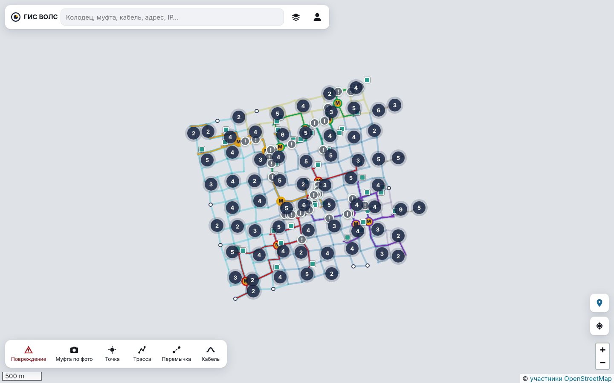
Рисунок 1 — Карта сети
- Колесо мыши — масштаб; перетаскивание — сдвиг карты.
- Щелчок по объекту — карточка справа: свойства, связанные объекты, кнопки действий.
- Строка поиска — колодец (к.№780), узел (53937), муфта (М1-1), кабель (ТСТ-01), адрес, IP или координаты.
- Стопка листов справа от поиска — слои и фильтр по оператору.
- Человечек — меню со всеми страницами и выход.
- Нижняя панель — инструменты: Повреждение, Муфта по фото, Точка, Трасса, Перемычка, Кабель (набор зависит от роли).

На карте: голубые линии — трассы, цветные — кабели операторов, белые кружки — колодцы, «М» — муфты, квадратики у зданий — коммутаторы (зелёный — на связи, красный — нет), красный «!» — повреждение в работе.

Задача 1. Найти место повреждения по рефлектометру
Монтажник подключил рефлектометр к порту кросса и видит обрыв на расстоянии, например, 1234,5 м.
- Повреждение на нижней панели.
- В поле Кросс введите код узла, адрес или название кросса и выберите его в списке.
- Выберите Порт — в списке видно, какое волокно на нём.
- Введите Расстояние по рефлектометру → Найти место.

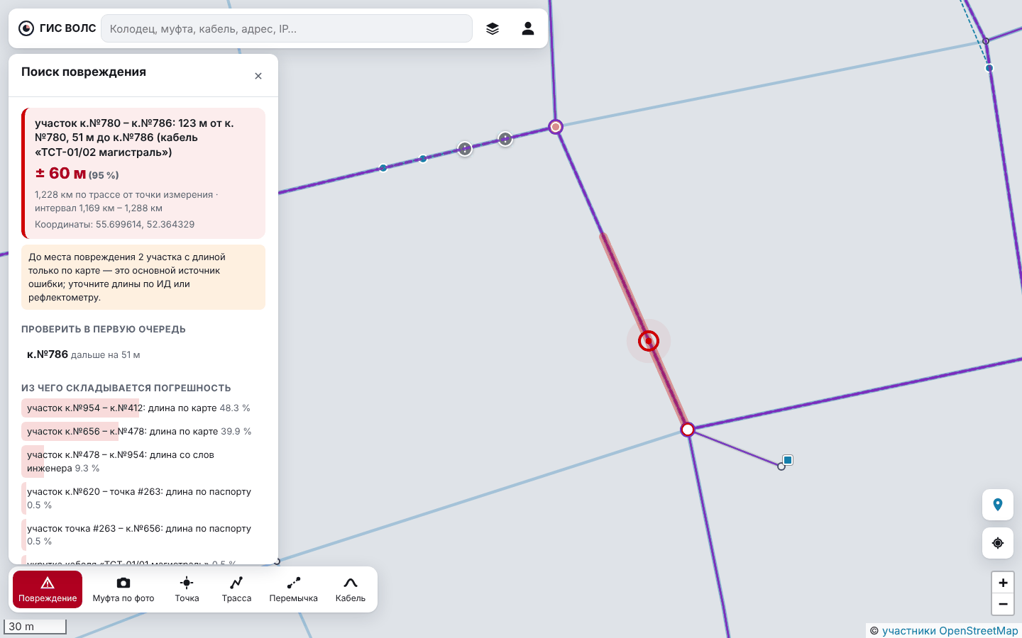
Рисунок 2 — Результат поиска повреждения
Система покажет участок между колодцами, расстояние до ближайших колодцев, интервал погрешности (± м) и колодцы, которые стоит вскрыть первыми. Ниже — Сохранить повреждение, чтобы оно появилось на карте и в журнале.
Если меряли с обеих сторон, введите второе показание в Дополнительно → Показание с другого конца — интервал станет уже.

Задача 2. После ремонта — отметить фактическое место
- Меню → Журнал повреждений → щёлкните повреждение (или щёлкните красный «!» на карте).
- Отметить фактическое место → Я здесь — отметить по GPS (на месте, с телефона) или Указать на карте.

Система посчитает, насколько ошиблась, и использует это для калибровки: чем больше отмеченных ремонтов, тем точнее следующие прогнозы.

Задача 3. Посмотреть или изменить сварки в муфте
- Найдите муфту (М1-1) и в её карточке нажмите Рассветка.
- Сверху выберите кабели Слева и Справа.
- Щёлкните свободное волокно слева, затем справа — сварка готова. Щелчок по линии — потери, примечание или Разварить.

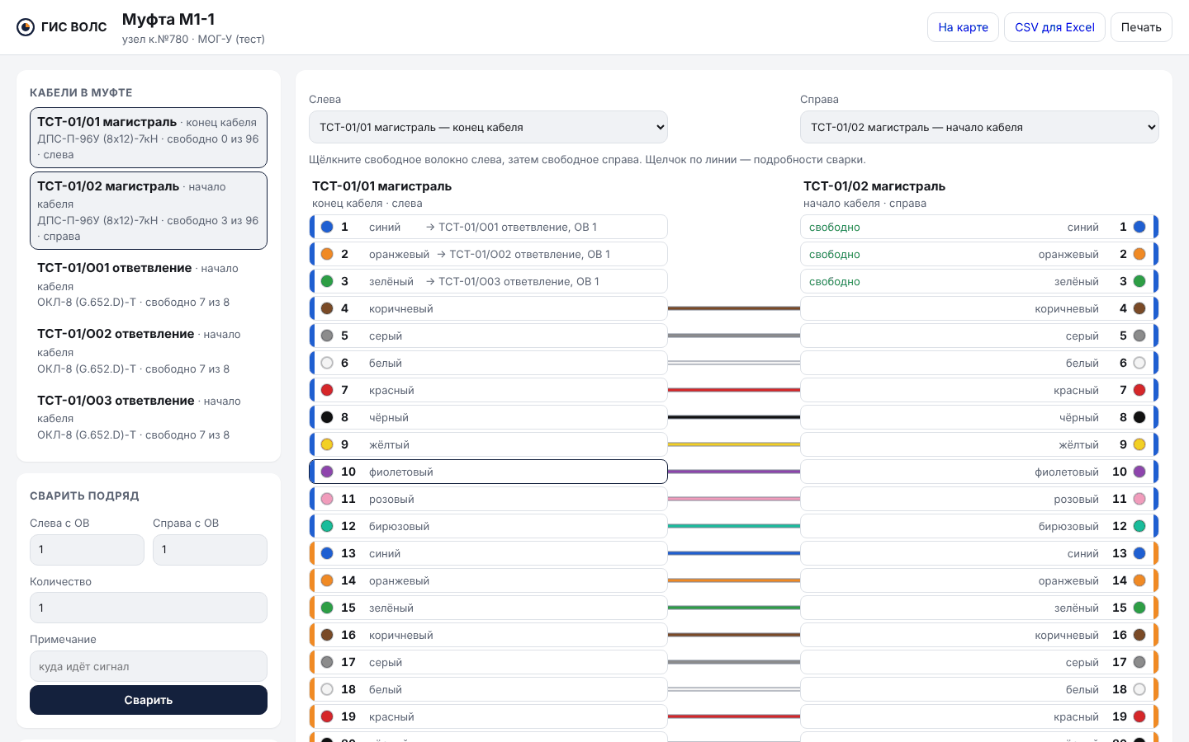
Рисунок 3 — Рассветка

Задача 4. Проверить аварию
Меню → Мониторинг узлов. При аварии вверху появляется красный блок: сколько узлов недоступно, вероятное место обрыва и подсказка, к какому порту подключить рефлектометр и на каком расстоянии ждать обрыв. Показать на карте — подсветить участок.
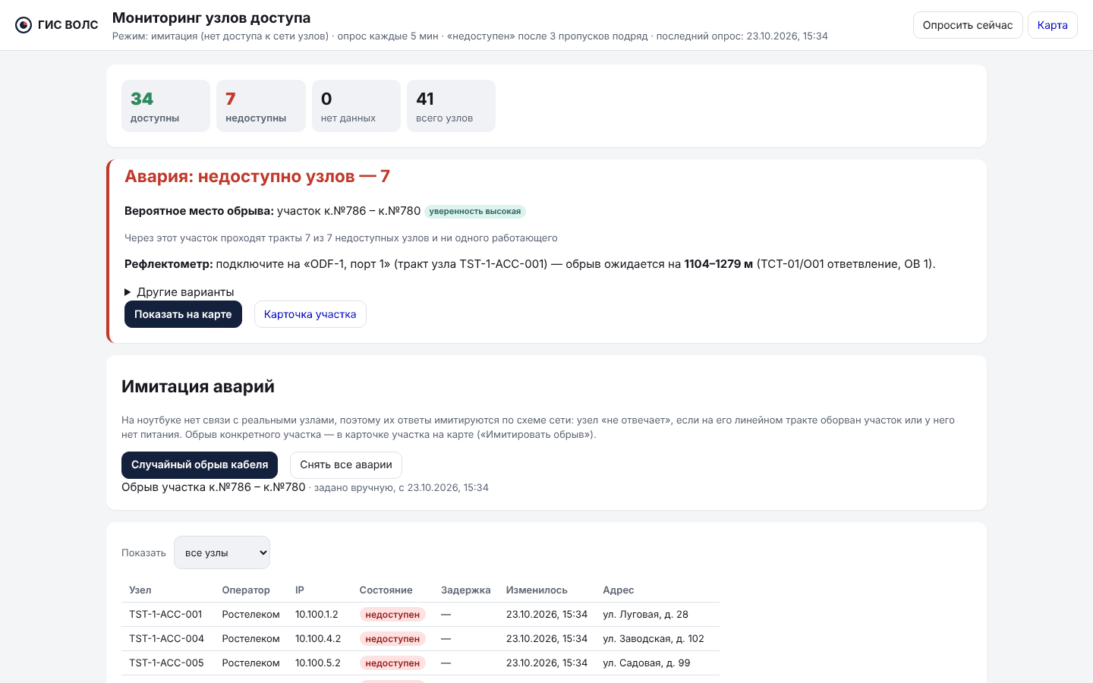
Рисунок 4 — Мониторинг: авария
На ноутбуке связи с настоящими коммутаторами нет, поэтому аварии имитируются: кнопка Случайный обрыв кабеля; Снять все аварии — восстановить.

Задача 5. Нарисовать трассу и проложить кабель (администратор)
- Трасса → щёлкайте колодцы по порядку (щелчок по пустому месту — новый колодец, с Shift — изгиб без колодца) → Enter.
- Кабель → щёлкните начало и конец — путь по трассам соберётся сам → заполните название и оператора → Проложить.

С телефона
- Телефон и ноутбук в одной Wi-Fi-сети. На ноутбуке запустите phone.bat и отсканируйте QR-код телефоном.
- Войдите как montazhnik, разрешите местоположение и камеру.
- В меню браузера — Установить приложение / На главный экран.

На телефоне: метка справа — что рядом со мной и повреждения с кнопкой Маршрут; Муфта по фото — сфотографируйте муфту с координатами, она встанет на карту сама; Сфотографировать — в любой карточке.

Где что находится
Нужно | Где
Все повреждения | меню → Журнал повреждений
Доступность коммутаторов | меню → Мониторинг узлов
Кто пострадает от обрыва | карточка участка, кабеля или муфты → Что отключится
Загрузить схему из Google Earth, QGIS, 5Gis | меню → Импорт KML / Shapefile
Выгрузить сеть | меню → Экспорт сети
Проверить пакет ИД подрядчика | меню → Пакеты ИД
Привязать скан плана | меню → Подложки (планы)
Местная система координат | меню → Системы координат
Фото колодцев → точки на карте | меню → Точки по фото
Уточнить модель по ремонтам | меню → Калибровка
Графики точности для ВКР | меню → Эксперимент (ВКР)

Что-то не получается — раздел «Если что-то не так».

Часть 2. Руководство пользователя
Геоинформационная система учёта волоконно-оптических линий связи с функцией автоматизированной локализации повреждений.
Руководство описывает все функции системы по порядку. Если нужно быстро начать работу, откройте краткий гайд. Сценарии показа системы собраны в демонстрационных сценариях.
Снимки экрана сделаны на сгенерированной тестовой сети (generate.bat). Подложка OpenStreetMap (улицы и дома) на снимках не показана: снимки делались без доступа к интернету. В работе под сетью видна обычная карта города.

1. Назначение и пользователи
Система хранит волоконно-оптическую сеть на карте: колодцы, опоры, здания, трассы (кабельная канализация, подвес), кабели, муфты со схемами сварок, кроссы и коммутаторы (узлы доступа). По этим данным система решает главную задачу: находит место повреждения кабеля по показанию рефлектометра и оценивает точность этого места.
Кроме того, система:
- следит за доступностью коммутаторов и по аварии сама предлагает вероятное место обрыва;
- показывает, какие абоненты потеряют связь при обрыве участка;
- проверяет пакеты исполнительной документации от подрядчиков и записывает из них измерения и сварки;
- уточняет свою модель длин по итогам ремонтов (калибровка);
- работает на телефоне монтажника: «что рядом», маршрут к месту, фото с координатами.

Роли
Роль | Кто это | Что может
Администратор (admin) | инженер, ведущий схему сети | всё: рисует и правит сеть, импортирует, проверяет ИД, калибрует, настраивает
Монтажник (installer) | бригада на выезде | ищет повреждения и сохраняет их, отмечает фактическое место, варит волокна в рассветке, подключает порты, уточняет длины, прикрепляет фото и документы, ставит муфту по фото, перемычки
Просмотр (viewer) | диспетчер, руководитель | смотрит карту, карточки, журнал и мониторинг, ищет повреждение без сохранения

Подробная таблица — в приложении. Кнопки, недоступные роли, просто не показываются.

2. Запуск, вход и выход
Запуск. Система работает в Docker. Дважды щёлкните start.bat в папке проекта — через несколько секунд (при первом запуске 5–10 минут) откроется браузер с адресом http://localhost:8000. Остановить — stop.bat; данные при этом сохраняются. Установка Docker описана в README.
Тестовые данные. generate.bat создаёт обезличенную тестовую сеть (около 300 точек, 50 кабелей), 40 устранённых повреждений и пользователей admin, montazhnik, viewer с паролем Vols-2026. Внимание: текущая сеть при этом заменяется.
Вход. Введите логин и пароль и нажмите Войти. Сессия хранится в браузере, повторно входить не нужно, пока вы не выйдете.
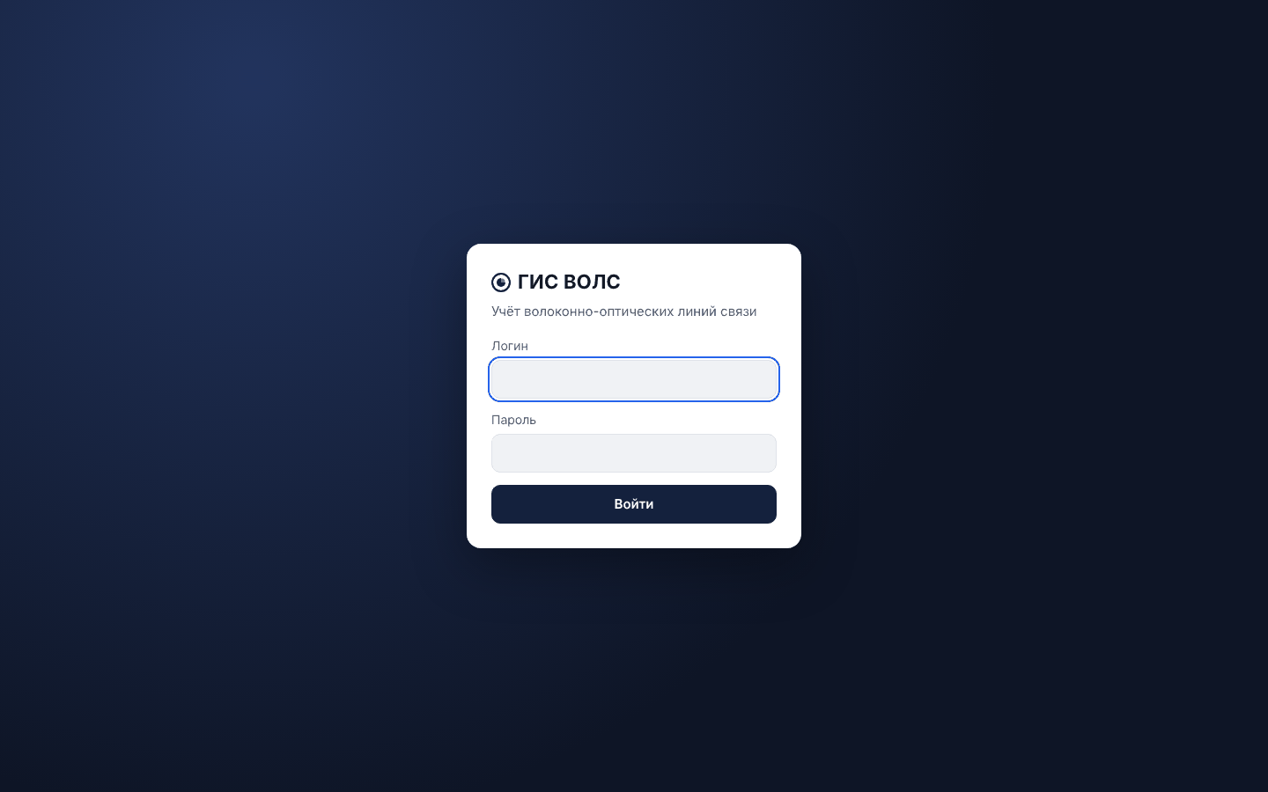
Рисунок 5 — Страница входа
Выход. Кнопка с человечком справа вверху → Выйти.

3. Карта: из чего состоит экран
Рисунок 6 — Карта сети
Элемент | Где | Для чего
Строка поиска | сверху | найти колодец, муфту, кабель, адрес, IP, координаты — раздел 4
Кнопка «Слои» (стопка листов) | справа от поиска | слои, фильтры по оператору и владельцу, подложки
Кнопка «Пользователь» (человечек) | справа сверху | меню со всеми страницами системы
Нижняя панель инструментов | снизу слева | Повреждение, Муфта по фото, Точка, Трасса, Перемычка, Кабель
Метка | справа | «Рядом со мной» — что вокруг вас (на телефоне)
Прицел | справа | показать моё местоположение
«+» / «−» | справа снизу | масштаб (колесо мыши и жесты тоже работают)
Линейка | слева снизу | масштаб карты в метрах

Условные обозначения
На карте | Что это
Голубые и серые линии | трассы (канализация, подвес); цвет — владелец трассы
Цветные линии поверх трасс | кабели; цвет — оператор
Белый кружок | колодец; бежевый мелкий — опора; серый — здание
Жёлтый кружок с тёмной обводкой | узел связи (там стоят кроссы)
Жёлтый кружок с буквой «М» | муфта; цвет обводки — оператор
Квадратик у здания | узел доступа (коммутатор): зелёный — на связи, красный — недоступен, серый — нет данных
Красный «!» | повреждение в работе; серый «!» — устранённое, зелёная точка рядом — фактическое место
Фиолетовый пунктир | перемычка
Тёмный кружок с цифрой | группа объектов при мелком масштабе — приблизьте карту

Слои и фильтры
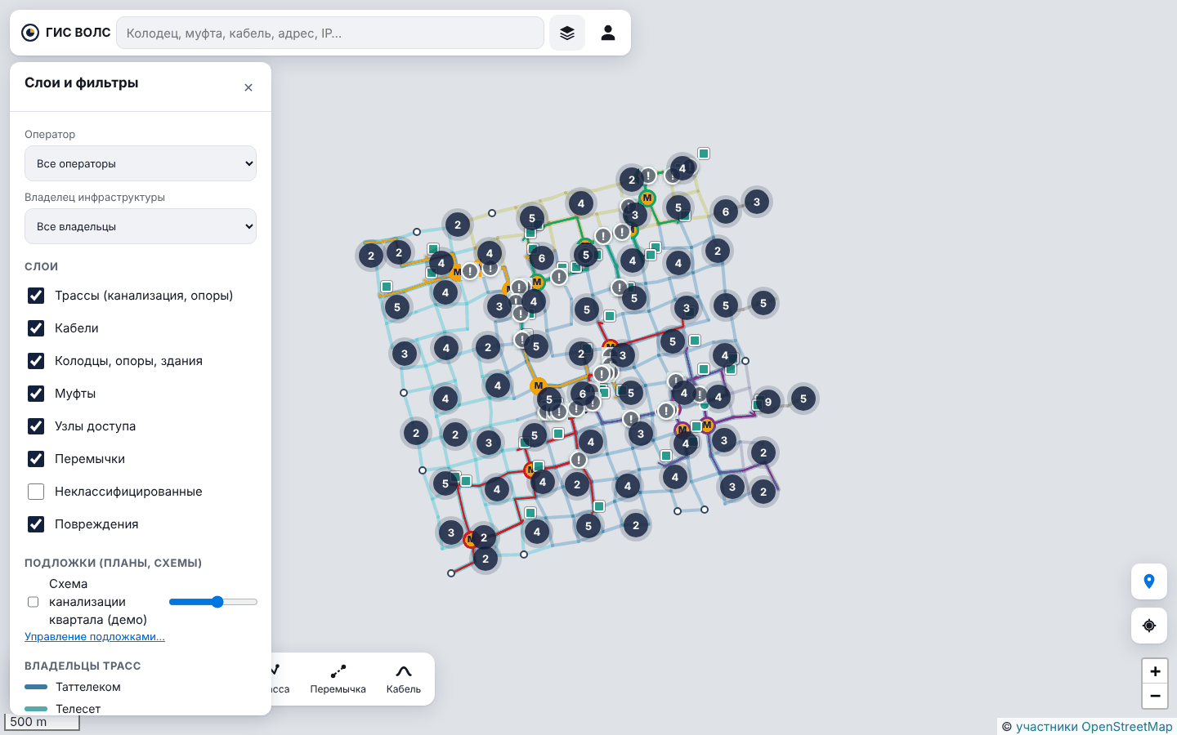
Рисунок 7 — Слои и фильтры
- Оператор — показать кабели и муфты только одного оператора.
- Владелец инфраструктуры — только трассы одного владельца.
- Слои — включение и выключение: трассы, кабели, колодцы, муфты, узлы доступа, перемычки, неклассифицированные, повреждения.
- Подложки — привязанные сканы планов (раздел 21) и ползунок прозрачности.
- Ниже — легенда цветов владельцев и операторов.

Пока действует фильтр, под строкой поиска видна плашка с его описанием и крестиком для сброса. Фильтр и открытая карточка запоминаются в адресной строке — ссылку можно переслать коллеге.

Меню пользователя
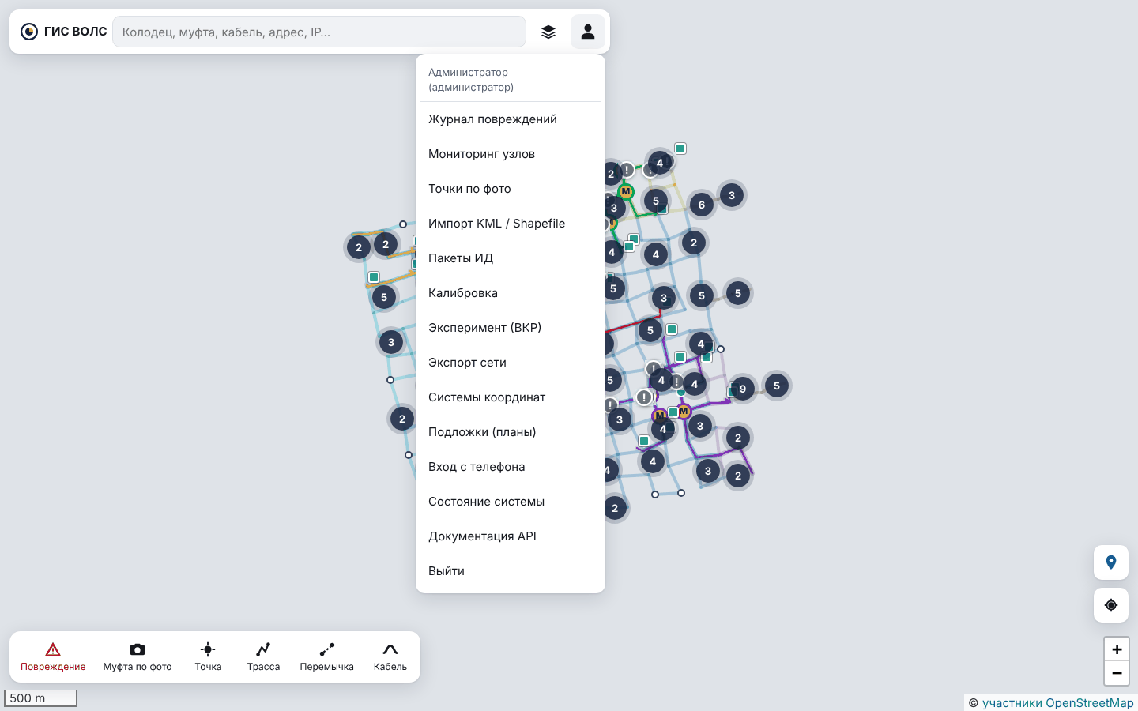
Рисунок 8 — Меню пользователя
В меню собраны все страницы системы. Пункты, недоступные вашей роли, не показываются.
Пункт | Раздел
Журнал повреждений | 12
Мониторинг узлов | 14
Точки по фото | 17
Импорт KML / Shapefile | 18
Пакеты ИД | 16
Калибровка | 13
Эксперимент (ВКР) | 23
Экспорт сети | 19
Системы координат | 20
Подложки (планы) | 21
Вход с телефона | 22
Установить приложение | появляется, если браузер разрешает установку (22)
Состояние системы | версия, база, сводка по объектам
Документация API | описание программного интерфейса (для разработчиков)

4. Поиск
Начните вводить в строку поиска — через полсекунды появится список. Ищется по:
- коду колодца или узла (к.№780, 53937), названию и адресу;
- номеру муфты (М1-1), названию кабеля (ТСТ-01/02);
- имени коммутатора (hostname) и IP-адресу;
- координатам: широта и долгота (55.700526, 52.363622) или X Y в местной системе координат, если она добавлена (раздел 20).

Щелчок по строке результата открывает карточку объекта и приближает карту. Для координат на карте ставится красный круг — щелчок по нему убирает его. Esc закрывает список.

5. Карточка объекта
Щелчок по любому объекту на карте открывает его карточку: справа на компьютере, шторкой снизу на телефоне (потяните за полоску, чтобы развернуть).
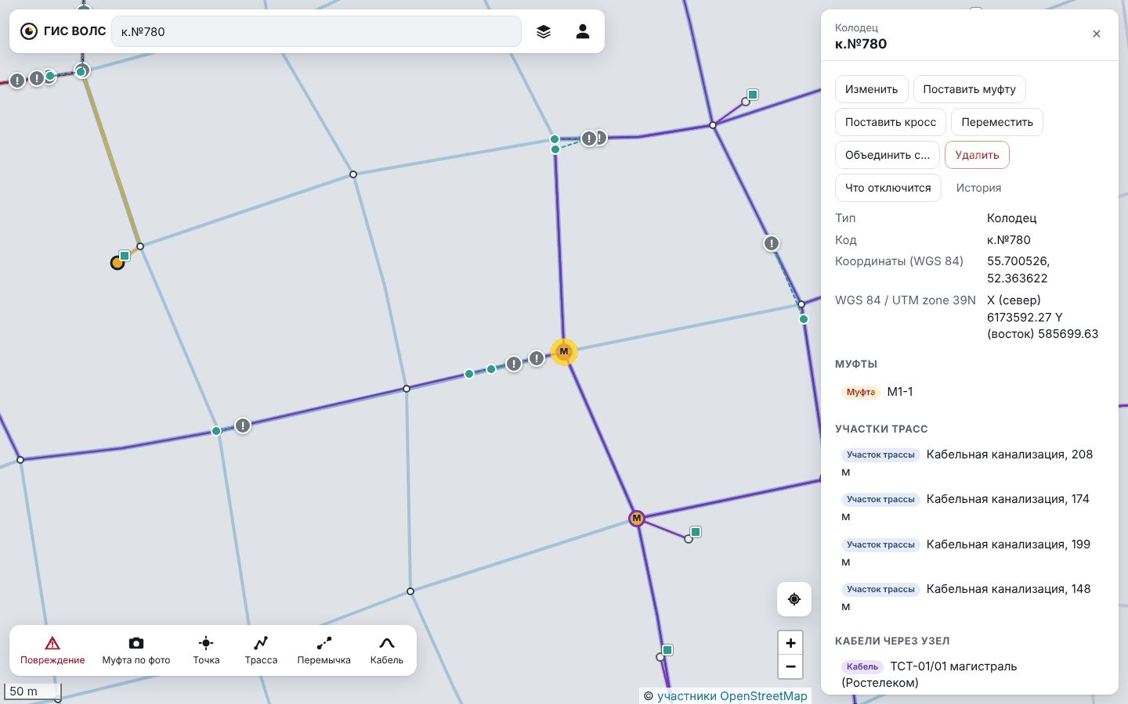
Рисунок 9 — Карточка колодца
В карточке:
- кнопки действий — зависят от типа объекта и роли;
- свойства — тип, код, адрес, длины, оператор, координаты (WGS 84 и, если добавлены, местные X/Y);
- связанные объекты — муфты и кроссы в узле, участки, кабели, запасы; щелчок открывает их карточки;
- документы и фото;
- История — кто, когда и что менял в этом объекте.

Карточки муфты и кабеля:
Муфта | Кабель
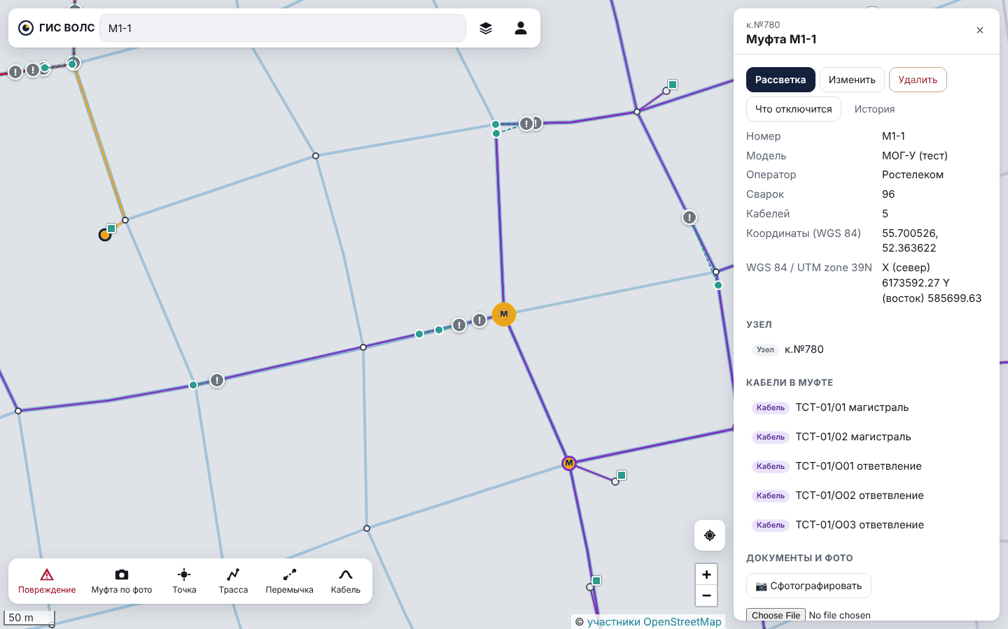 | 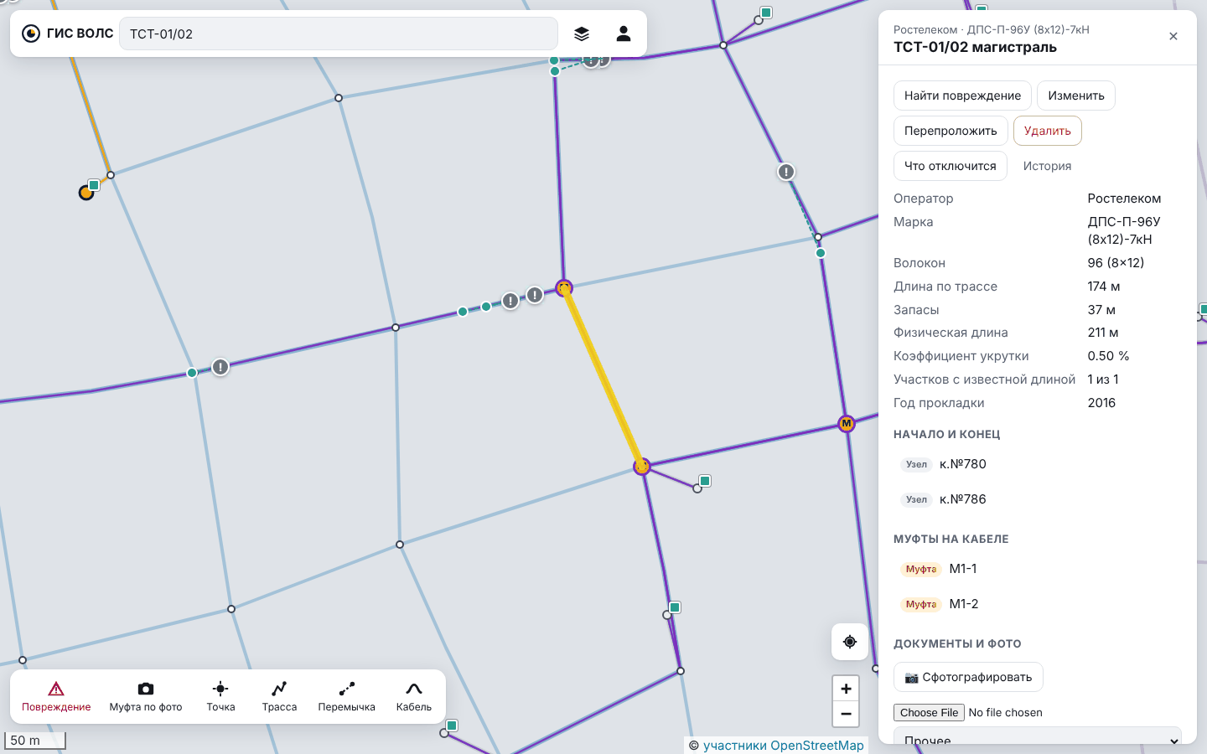

6. Ведение сети: точки, трассы, кабели
Инструменты рисования Точка, Трасса, Кабель есть у администратора на нижней панели. Для точной привязки к колодцам работайте на крупном масштабе (система подскажет, если карта слишком мелкая).

Точка
Точка → щёлкните на карте место колодца, опоры или здания → выберите тип, код, название, владельца → Сохранить. Если рядом уже есть точка, откроется она (так не появляются дубли). Можно ставить точки одну за другой.

Трасса
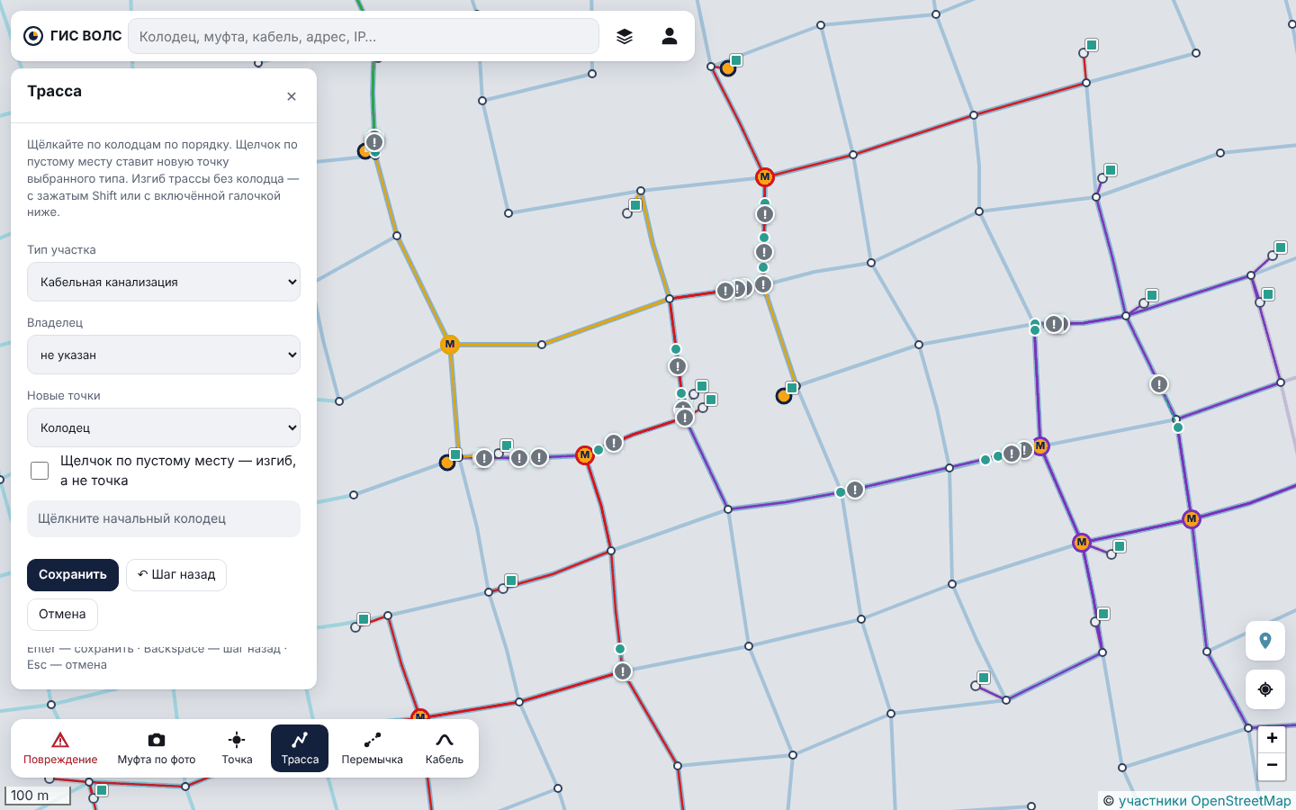
Рисунок 10 — Рисование трассы
Трасса → щёлкайте колодцы по порядку.
- Щелчок по существующей точке — трасса прилипает к ней.
- Щелчок по пустому месту — новая точка (колодец).
- Изгиб без колодца — щелчок с зажатым Shift.
- Enter — сохранить, Backspace — шаг назад, Esc — отмена.

В карточке участка трассы:
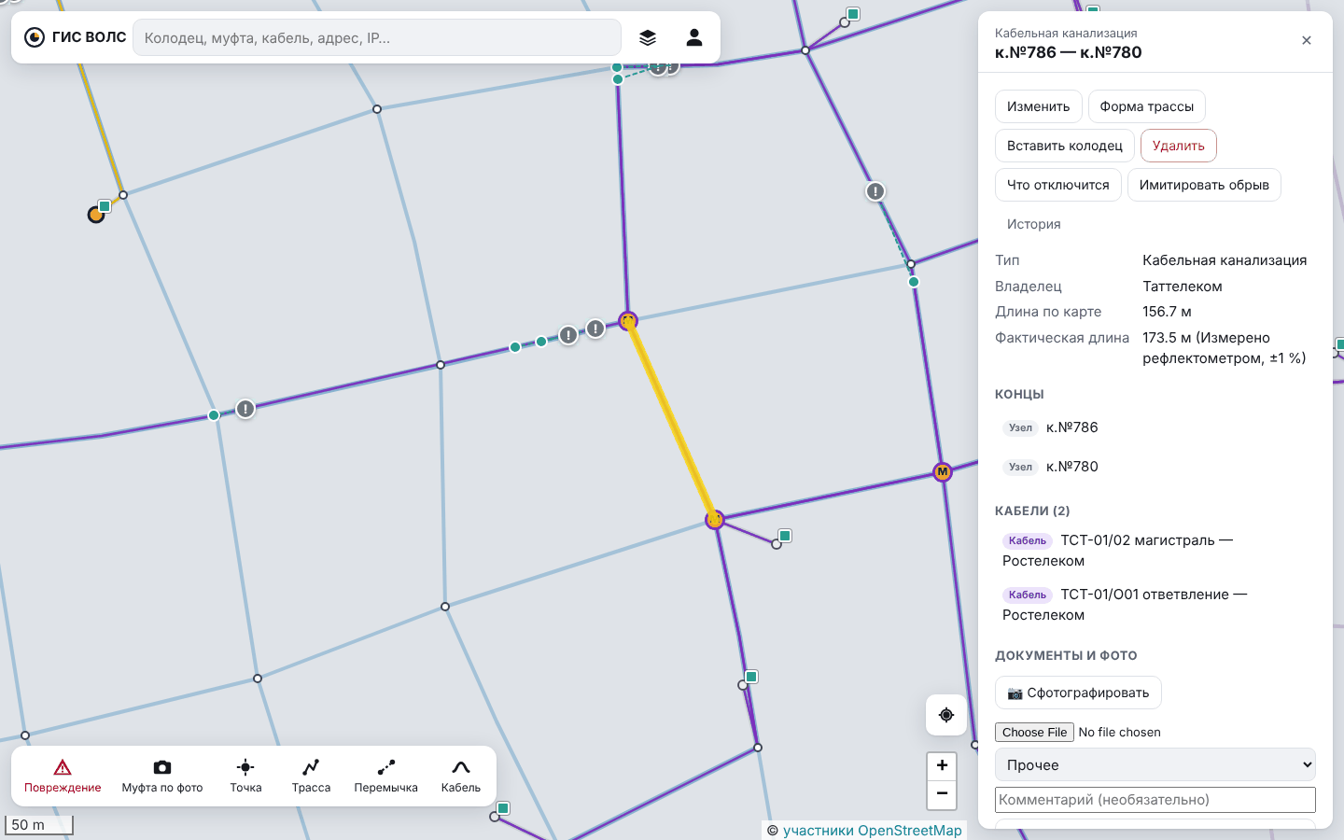
Рисунок 11 — Карточка участка трассы
- Изменить — тип, владелец, название, число каналов, фактическая длина и её источник (рефлектометр, ИД, паспорт, оценка инженера). Источник важен: от него зависит погрешность локализации.
- Форма трассы — перетащите изгибы, чтобы линия шла по улице.
- Вставить колодец — щёлкните на участке место нового колодца: участок разделится на два, кабели пройдут через новую точку, известная длина поделится пропорционально.
- Удалить.

Монтажник видит в карточке участка кнопку Уточнить длину — если измерил участок на месте.

Кабель
Кабель → щёлкните начало и конец кабеля: путь по трассам соберётся сам (кратчайший). Если кабель идёт иначе, щёлкните промежуточные колодцы по порядку. Затем заполните название, оператора, марку, укрутку, год прокладки → Проложить.
В карточке кабеля: Найти повреждение, Изменить, Перепроложить (собрать путь заново), Удалить.

Правка точки
В карточке точки (администратор):
- Изменить — тип, код, название, владелец, адрес, примечание;
- Переместить — щёлкните новое место, концы участков переедут вместе с точкой;
- Объединить с… — выберите на карте дубль: его участки, муфты и узлы доступа перейдут к этой точке, дубль удалится;
- Поставить муфту, Поставить кросс;
- Удалить.

Неклассифицированные объекты
После импорта KML объекты, тип которых система не поняла, попадают в слой «Неклассифицированные» (по умолчанию выключен). В их карточке — Назначить тип: Сделать точкой сети или Сделать участком трассы.

7. Муфты и рассветка
Поставить муфту — в карточке точки (администратор): номер, модель, оператор, примечание.
Рассветка — схема сварок муфты. Откройте карточку муфты → Рассветка.
Рисунок 12 — Рассветка муфты
- Слева — кабели в муфте. Кабель, который проходит муфту транзитом, сначала нужно разрезать здесь (администратор) — у него появятся два конца.
- Вверху выберите кабель Слева и Справа. Щёлкните свободное волокно слева, затем справа — появится сварка (цветная линия).
- Щелчок по линии сварки — потери (дБ), примечание, Разварить.
- Блок Сварить подряд — сразу много волокон: «слева с ОВ», «справа с ОВ», количество.
- Таблица Все сварки муфты внизу страницы. Раздел Замечания подсказывает: какой кабель проходит транзитом и его нужно разрезать, у какой сварки потери выше нормы, сколько волокон кабеля ещё не подключено.
- CSV для Excel и Печать — выгрузка схемы. На карте — вернуться к муфте.

Цвета волокон и модулей — по маркировке кабеля (синий, оранжевый, зелёный…).

8. Кроссы и узлы доступа
Поставить кросс — в карточке узла связи или здания: название (ODF-1), число портов, разъём, модель, оператор. В карточке узла связи видны его кроссы, узлы доступа, участки, кабели и запасы.
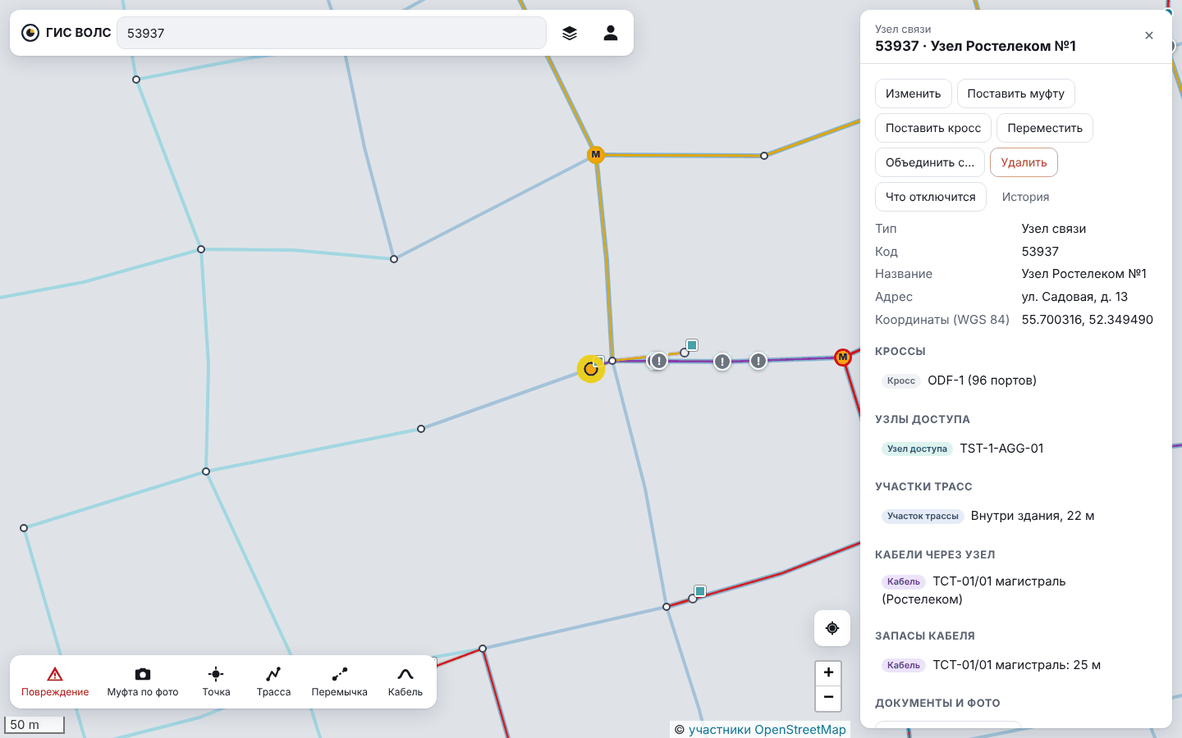
Рисунок 13 — Карточка узла связи
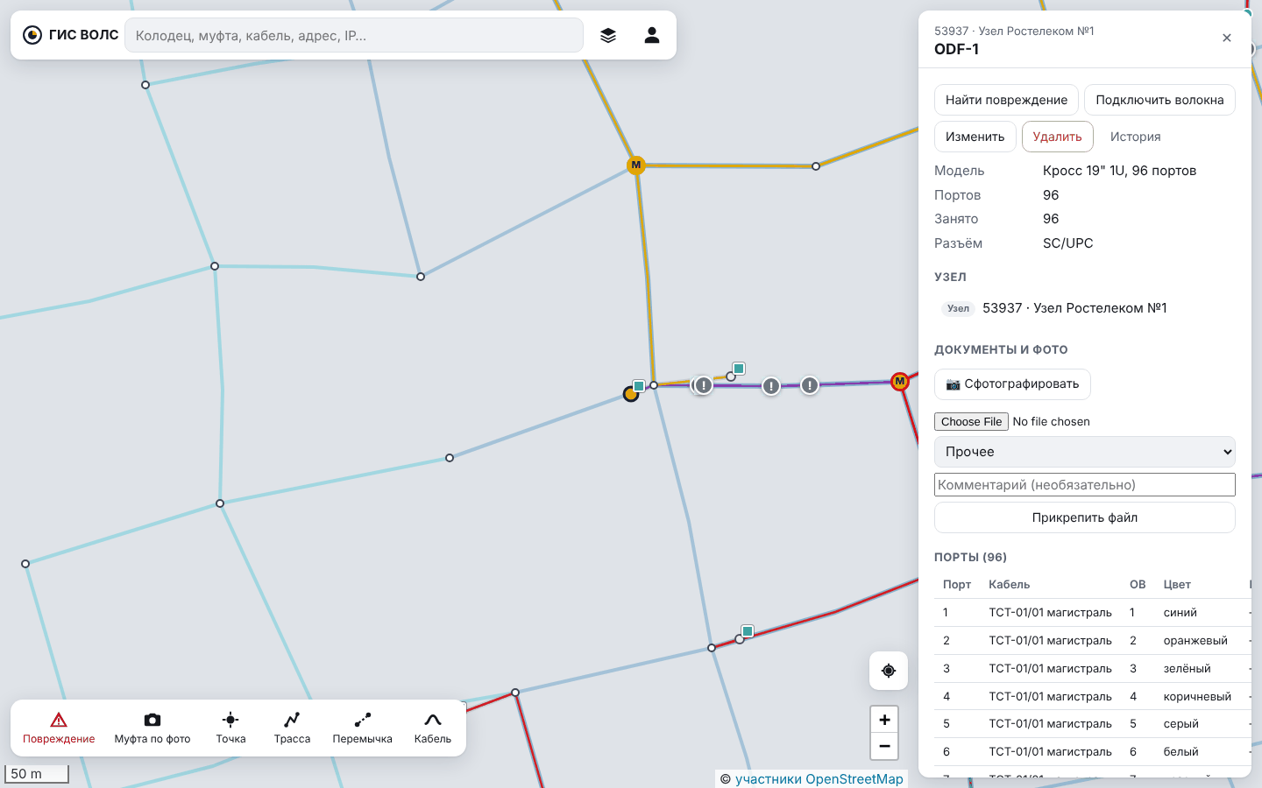
Рисунок 14 — Карточка кросса
В карточке кросса:
- Найти повреждение — сразу открывает поиск с этим кроссом;
- Подключить волокна — волокна кабеля подряд на порты: кабель, «с волокна», «на порт», «сколько подряд». Там же Отключить порты;
- Изменить, Удалить (администратор).

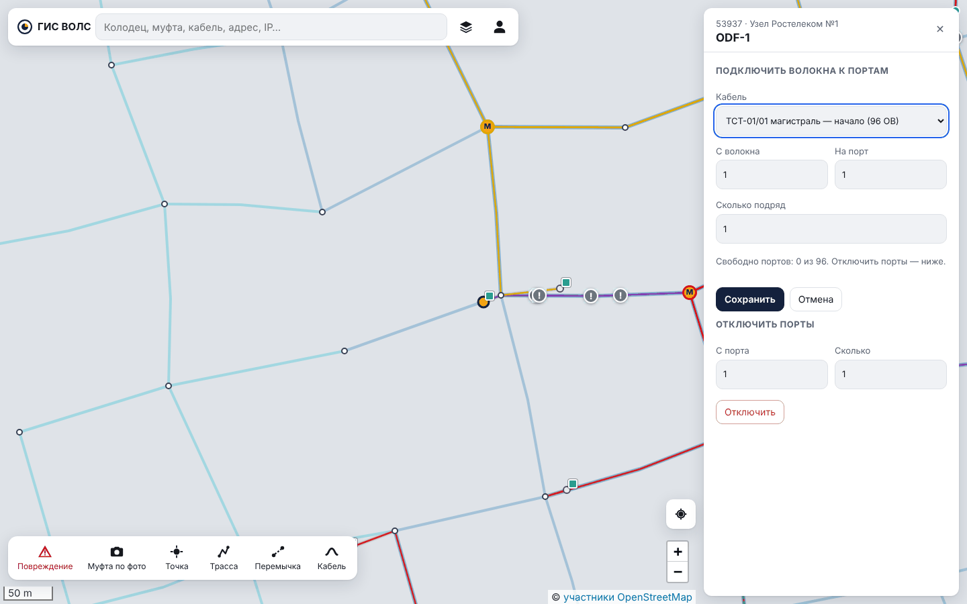
Рисунок 15 — Подключение волокон к портам
Узел доступа (коммутатор) — квадратик у здания. В его карточке: имя, IP, модель, состояние, к какому порту кросса подключён, Что отключится, Линейный тракт.

9. Перемычки
Перемычка — линия с подписью между двумя объектами: патч-корд между кроссами, резерв волокон между муфтами.
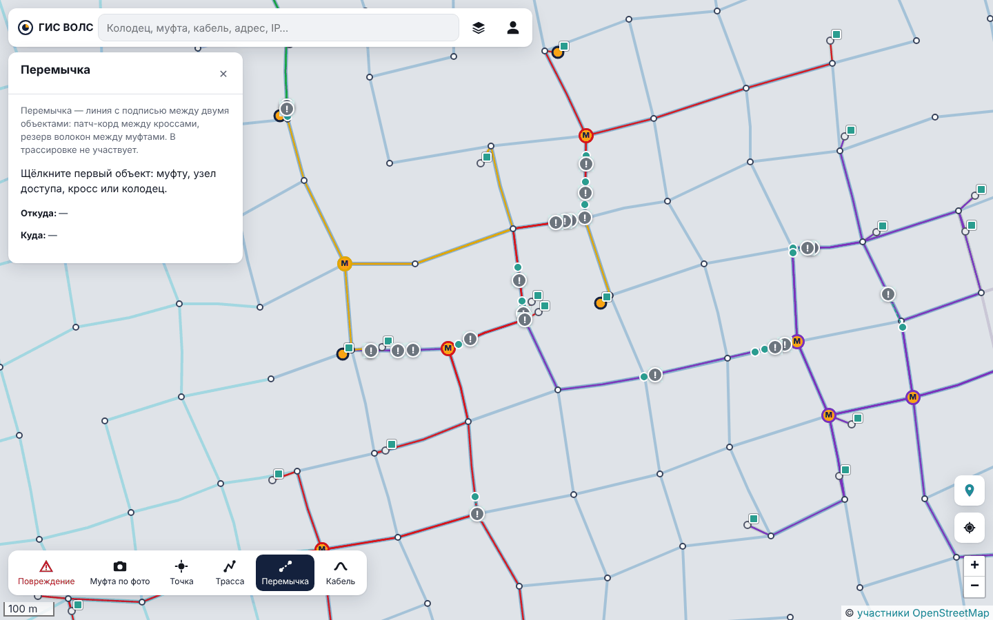
Рисунок 16 — Инструмент «Перемычка»
Перемычка на нижней панели → щёлкните первый объект (муфту, узел доступа, кросс или колодец) → второй → введите подпись (например, «Резерв 24 волокна») → Сохранить. Объект ищется в радиусе около 20 пикселей от щелчка, приоритет — муфта, узел доступа, кросс, точка. Заново — выбрать объекты снова.
В карточке перемычки: Изменить подпись (монтажник и администратор), Удалить (администратор). В трассировке волокна перемычки не участвуют — это пометка на схеме.

10. Документы и фото
В любой карточке есть блок Документы и фото:
- Сфотографировать — на телефоне откроется камера; координаты съёмки сохраняются, и в карточке видно, в скольких метрах от объекта сделано фото;
- Прикрепить файл — выберите файл и тип (схема рассветки, схема трассы, паспорт, акт, фото, прочее), при необходимости комментарий.

Щелчок по названию открывает файл. Крестик — удалить (администратор).

11. Поиск места повреждения по рефлектометру
Это главная функция системы. Монтажник подключил рефлектометр к порту кросса и увидел событие (обрыв, изгиб) на расстоянии L. Система проходит по волокну через все сварки, учитывает укрутку кабелей и запасы в колодцах и показывает место на карте с интервалом погрешности.

Порядок действий
- Нажмите Повреждение на нижней панели (или Найти повреждение в карточке кросса или кабеля).
- Вкладка Порт кросса: начните вводить в поле «Кросс» код узла, адрес или название, выберите кросс в списке, затем Порт (в списке видно, какое волокно какого кабеля на нём). Вкладка Волокно кабеля — если меряли с конца кабеля без кросса: кабель, номер волокна, с начала или с конца кабеля.
- Расстояние по рефлектометру, м — показание прибора до события.
- Найти место.

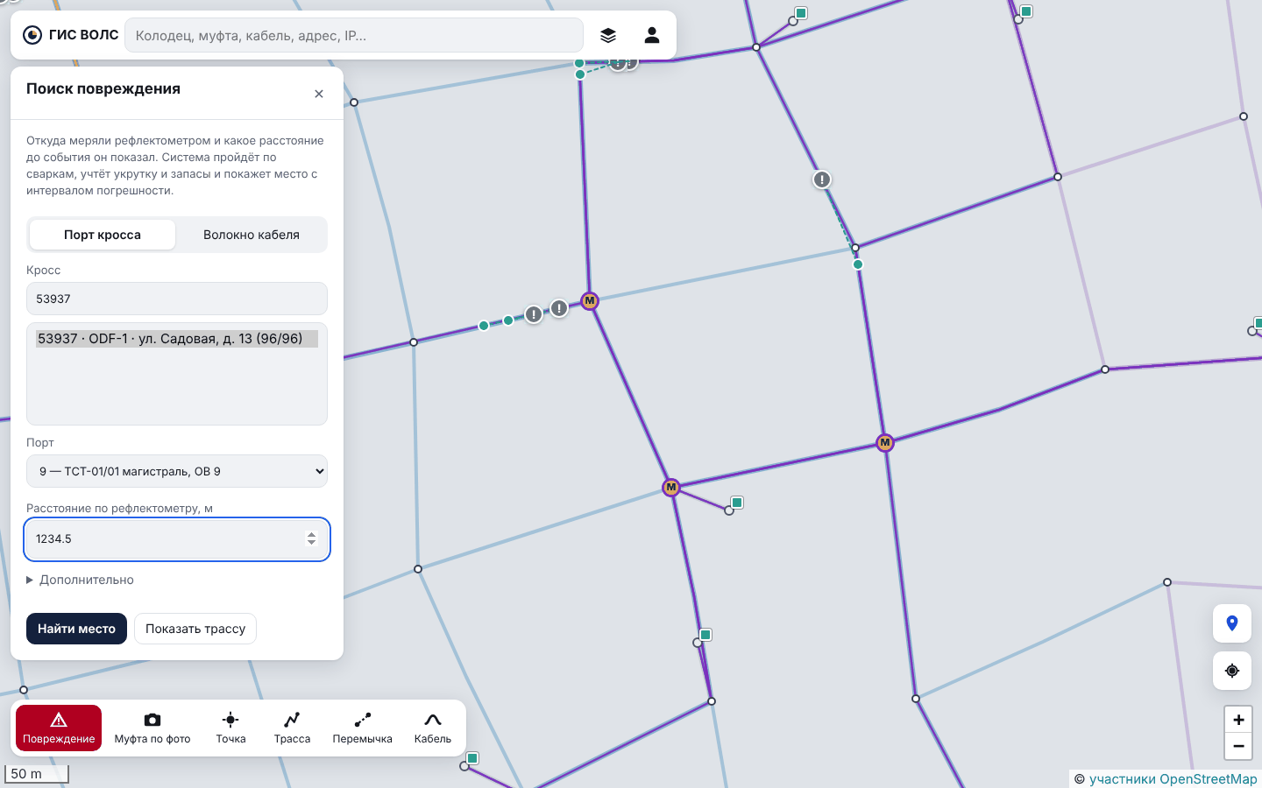
Рисунок 17 — Форма поиска повреждения

Что показывает результат
Рисунок 18 — Результат поиска повреждения
- Место — участок между двумя колодцами и расстояния до них, кабель; на карте — точка и красная полоса интервала.
- ± N м (95 %) — интервал: с вероятностью 95 % повреждение внутри него.
- Проверить в первую очередь — ближайшие колодцы, где удобно вскрывать.
- Предупреждения — например, «до места 2 участка с длиной только по карте — это основной источник ошибки».
- Из чего складывается погрешность — вклад каждого участка, запаса и укрутки. Это подсказка, какие длины уточнить, чтобы в следующий раз интервал был уже.

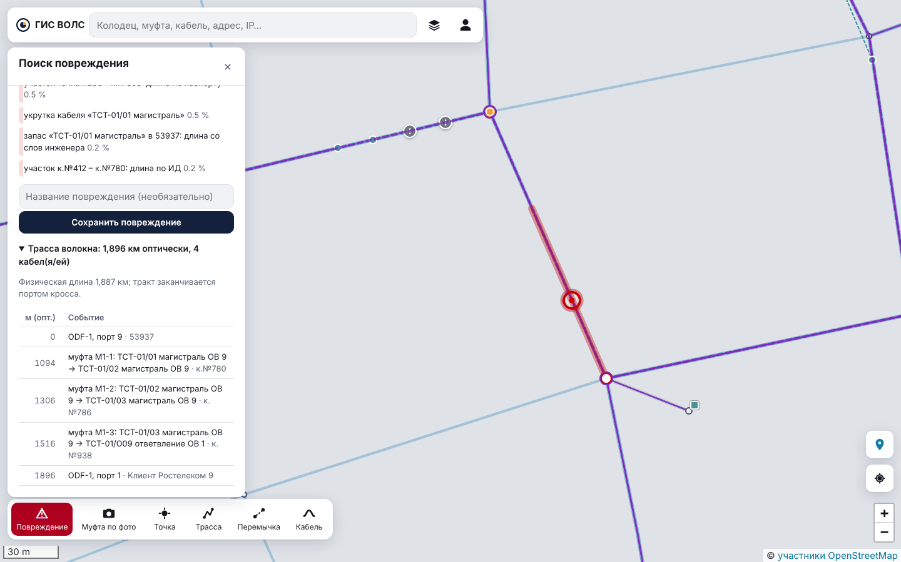
Рисунок 19 — Вклад в погрешность

Дополнительно
- Измерительный шнур, м — длина шнура между прибором и кроссом, вычитается из показания.
- n в приборе и n волокна — если в рефлектометре установлен другой показатель преломления, чем у волокна, расстояние пересчитывается.
- Показание с другого конца, м — если меряли с обеих сторон тракта. Система совмещает два измерения, интервал становится уже, а большое расхождение показывает ошибку в данных.

Трасса волокна
Показать трассу — путь волокна на карте и таблица ожидаемых событий рефлектограммы: на каком расстоянии будут сварки в муфтах и где конец тракта. Это удобно сверить с рефлектограммой на приборе.
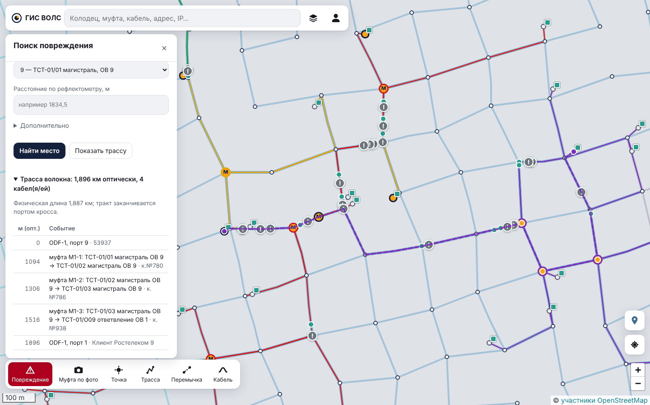
Рисунок 20 — Трасса волокна

Сохранение повреждения
Внизу результата (монтажник и администратор) — название и Сохранить повреждение. Повреждение появится на карте (красный «!») и в журнале. На телефоне в карточке повреждения есть кнопка Маршрут — Яндекс Карты построят путь до места.

12. Журнал повреждений
Меню → Журнал повреждений: все сохранённые повреждения со статусом, прогнозом, кабелем, показанием рефлектометра, ошибкой прогноза и признаком «в интервале».
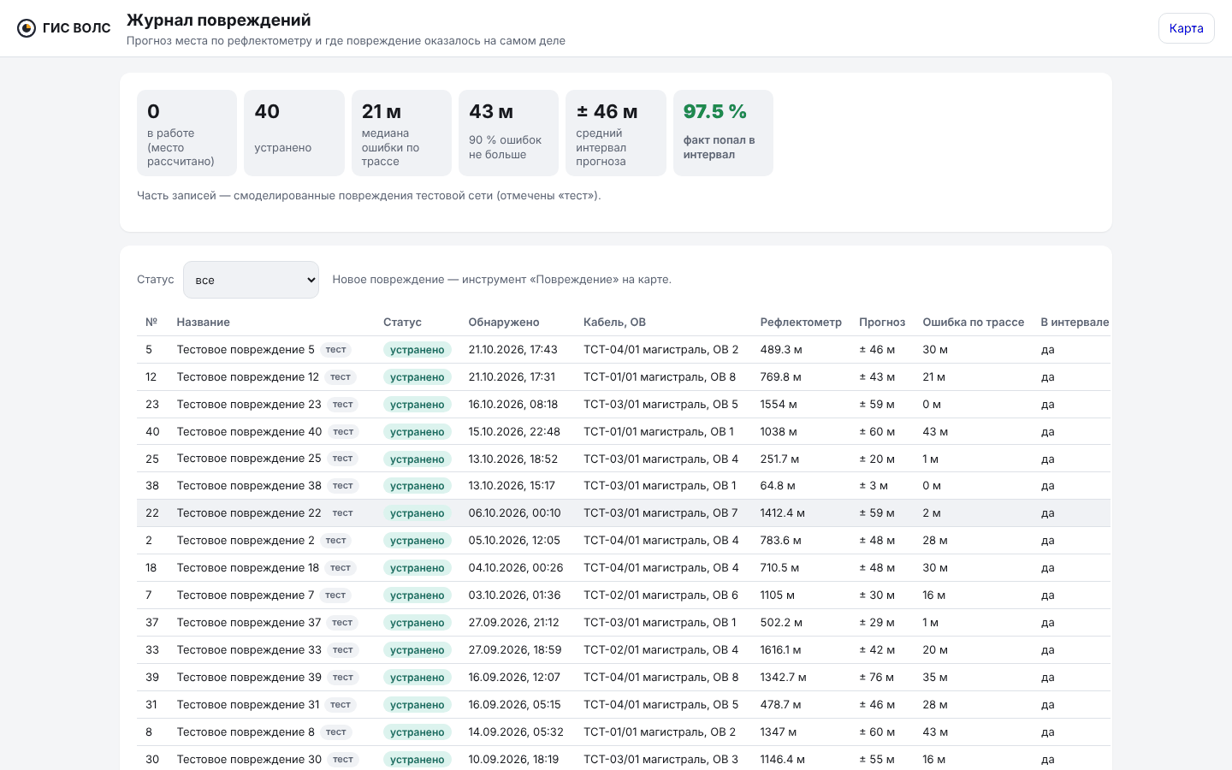
Рисунок 21 — Журнал повреждений
Фильтр сверху: все, место рассчитано, устранено, отменено. Щелчок по строке открывает повреждение на карте.
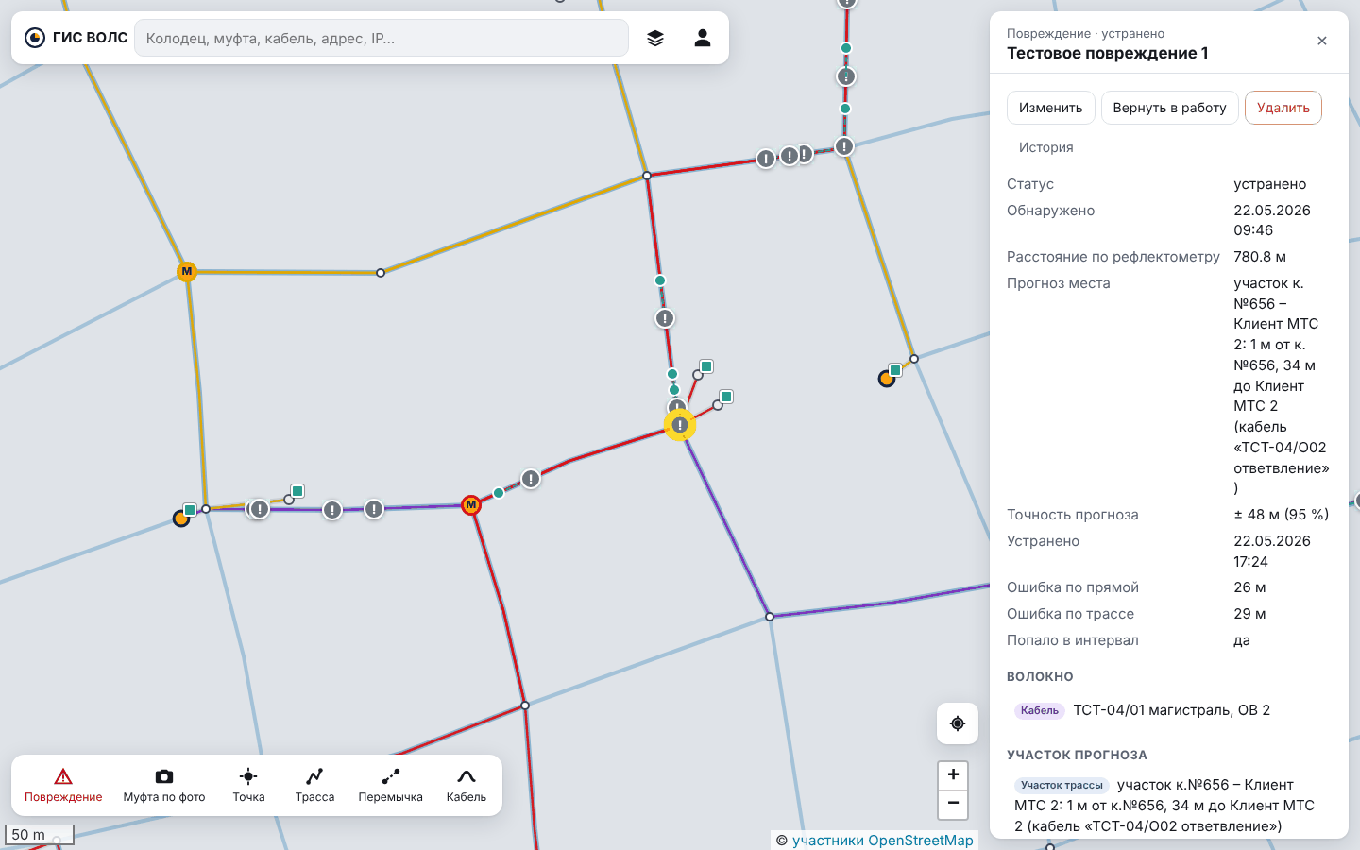
Рисунок 22 — Карточка повреждения
В карточке повреждения:
- Отметить фактическое место — после ремонта: Я здесь — отметить по GPS (на месте, с телефона) или Указать на карте. Система посчитает ошибку прогноза по трассе и проверит, попало ли место в интервал. Повреждение станет «устранено»;
- Маршрут — путь до места в Яндекс Картах;
- Изменить (название, примечание), Отменить / Вернуть в работу, Удалить (администратор).

Отмеченные фактические места — это данные для калибровки.

13. Калибровка
Точность локализации зависит от того, насколько верны длины в базе. Калибровка учится на фактах:
- измерения трактов из ИД — оптическая длина между портами кроссов;
- устранённые повреждения с отмеченным фактическим местом.

По ним подбираются укрутка для каждой марки кабеля и поправка «реальная трасса длиннее нарисованной» для участков, длина которых известна только по карте.
Меню → Калибровка (администратор) → Рассчитать калибровку. Расчёт ничего не меняет, он показывает:
- сколько наблюдений использовано и найденную поправку карты;
- проверку на отложенных данных: часть наблюдений не участвует в подборе, и на ней видно, насколько точнее стали предсказания длин «до» и «после»;
- моделирование повреждений на тестовой сети: средняя и медианная ошибка места, ширина интервала и доля попаданий «до» и «после»;
- укрутку по маркам: было, стало, погрешность, число наблюдений.

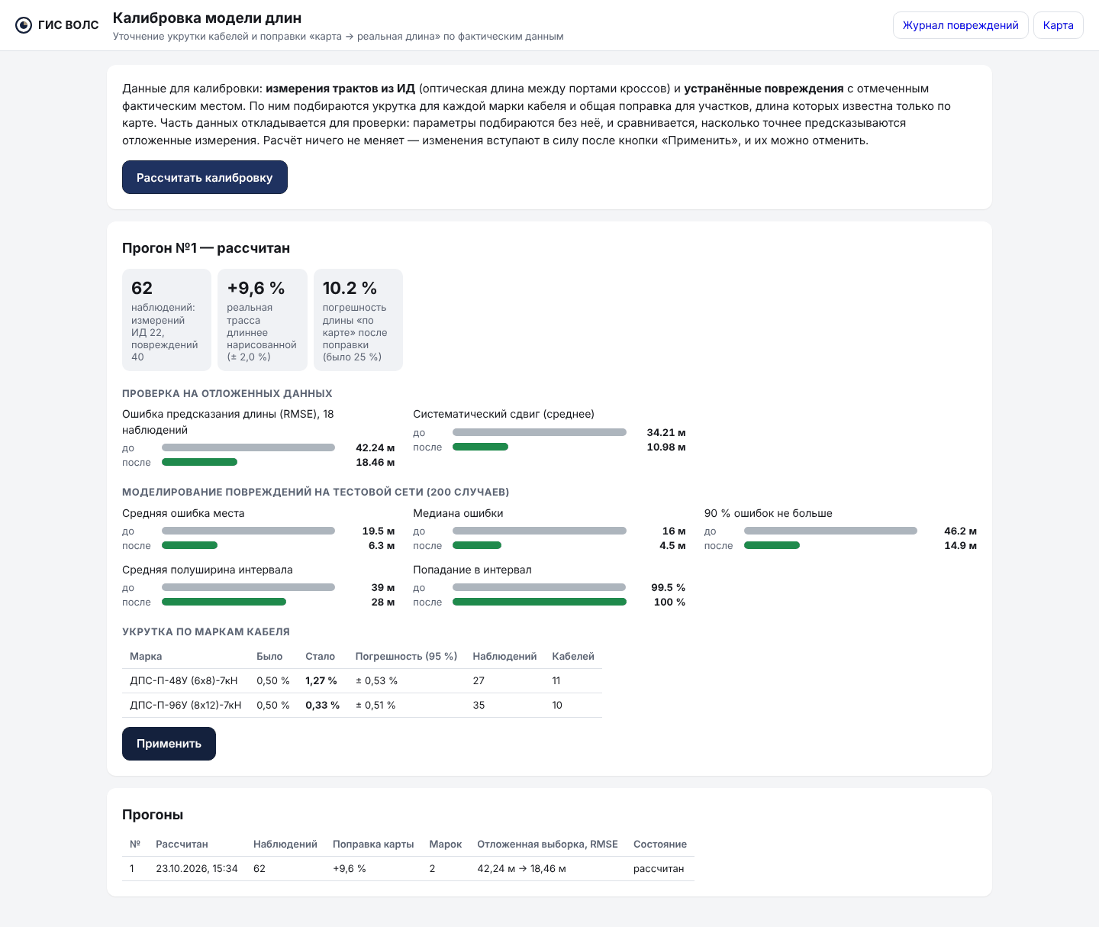
Рисунок 23 — Калибровка
Применить — новые параметры вступают в силу для всех расчётов. Отменить калибровку возвращает прежние значения. Все прогоны хранятся в таблице «Прогоны».

14. Мониторинг узлов и аварии
Система регулярно опрашивает коммутаторы (по умолчанию раз в 5 минут). Узел считается недоступным после трёх пропусков подряд — так единичная потеря ответа не поднимает тревогу.
Меню → Мониторинг узлов:
- плитки «доступны / недоступны / нет данных / всего»;
- при аварии — блок Авария: вероятное место обрыва (участок, через который идут тракты всех недоступных узлов и ни одного работающего) с оценкой уверенности и подсказкой для рефлектометра: к какому порту подключиться и на каком расстоянии ждать обрыв. Показать на карте, Карточка участка, Другие варианты;
- таблица узлов с фильтром (все, недоступные, доступные, нет данных) и лента событий;
- Опросить сейчас — не дожидаясь расписания.

Рисунок 24 — Мониторинг: авария
На карте авария показывается так: недоступные узлы обведены красным, вероятный участок обрыва подсвечен, внизу — сообщение с подсказкой для рефлектометра.
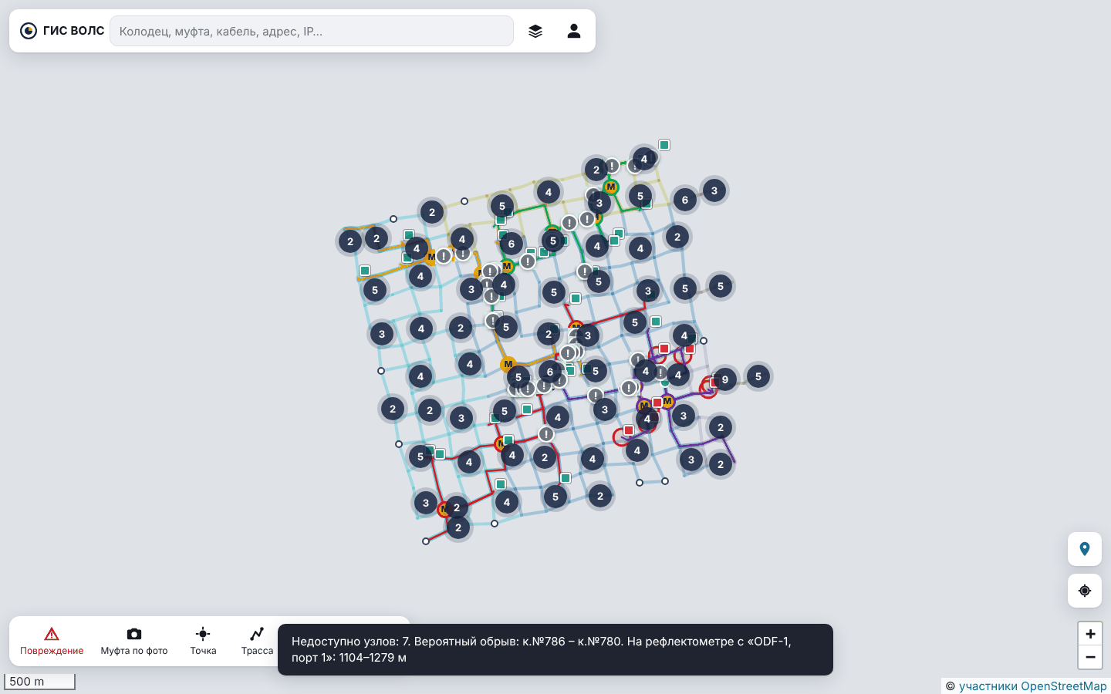
Рисунок 25 — Авария на карте

Имитация на ноутбуке
На ноутбуке нет связи с реальными коммутаторами, поэтому включён режим имитации: узел «не отвечает», если на его тракте оборван участок. Для показа (администратор):
- Случайный обрыв кабеля на странице мониторинга;
- Имитировать обрыв в карточке участка, Имитировать отключение в карточке узла доступа;
- Снять все аварии — восстановить связь.

Изредка имитатор сам «обрывает» случайный участок — как в жизни. Перед показом нажмите Снять все аварии. На сервере компании в .env ставится MONITORING_MODE=ping — тогда опрос настоящий.

15. Что отключится и линейный тракт
Что отключится — в карточке участка, кабеля, муфты, точки или узла доступа. Система перечисляет узлы доступа, которые потеряют связь, если этот объект повредить, по операторам. Показать на карте обводит их.
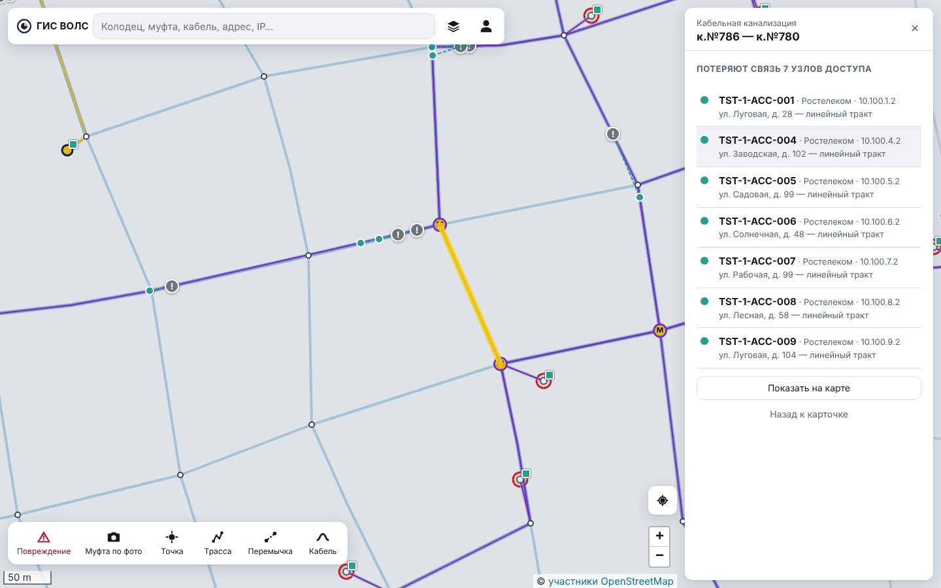
Рисунок 26 — Что отключится
Это помогает, например, согласовать плановые работы: видно, каких абонентов предупредить.
Линейный тракт — в карточке узла доступа: весь путь сигнала от коммутатора до узла связи подсвечивается на карте.

16. Пакеты исполнительной документации (ИД)
Подрядчик сдаёт пакет ИД: паспорт ВОЛП, схемы, протоколы измерений и монтажа муфт, свидетельства о поверке приборов. Система разбирает пакет и находит несостыковки.
Меню → Пакеты ИД → перетащите PDF или Word (.docx) в рамку или нажмите на неё (загружает администратор). Галочка «распознавать сканы (OCR)» включает распознавание сканов (например, свидетельств о поверке); это может занять несколько минут — разбор идёт в фоне, статус виден в списке.
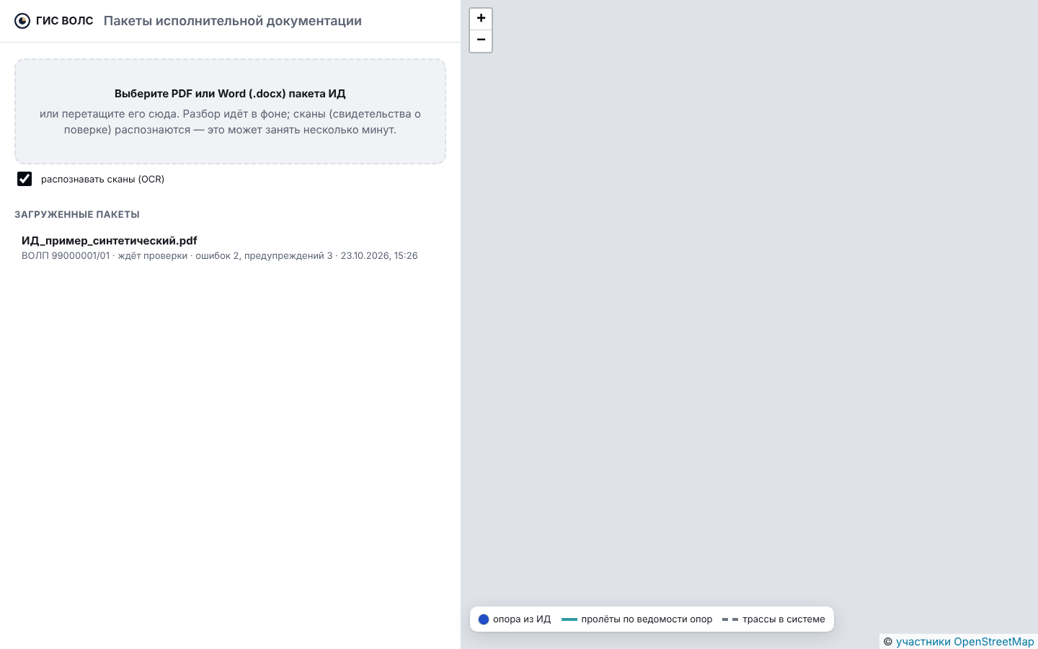
Рисунок 27 — Список пакетов ИД
Откройте пакет из списка:
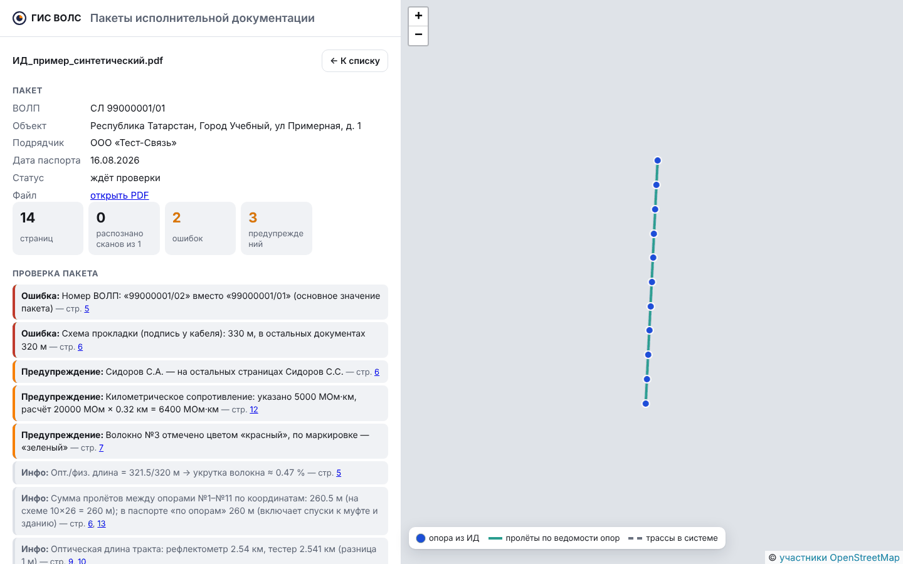
Рисунок 28 — Пакет ИД
- Проверка пакета — ошибки (красные), предупреждения (оранжевые), информация (серые) со ссылками на страницы документа: несовпадения номеров ВОЛП, длин, инициалов, цветов волокон, неверные расчёты, просроченная поверка. На карте справа — опоры из пакета.
- Проверьте предложенные кабель и порты тракта → Сверить с системой: длины из ИД сравниваются с данными в базе.
- Отметьте, что записать: измерение тракта, укрутку, приборы, узел доступа, опоры, сварки из протоколов монтажа муфт (муфта и кабели предлагаются сами) → Подтвердить и записать. Или Отклонить пакет с причиной — вернуть подрядчику.

Для пробы есть синтетический пакет с заложенными ошибками: data/samples/ИД_пример_синтетический.pdf.

17. Точки по фото и муфта по фото

Точки по фото
Меню → Точки по фото (монтажник, администратор) → Выбрать фото (до 60 за раз). Координаты берутся из данных снимка (EXIF — включите в камере «Сохранять местоположение») или распознаются с подписи на кадре (приложения «GPS-камера»: NoteCam, GPS Map Camera, Timestamp Camera).
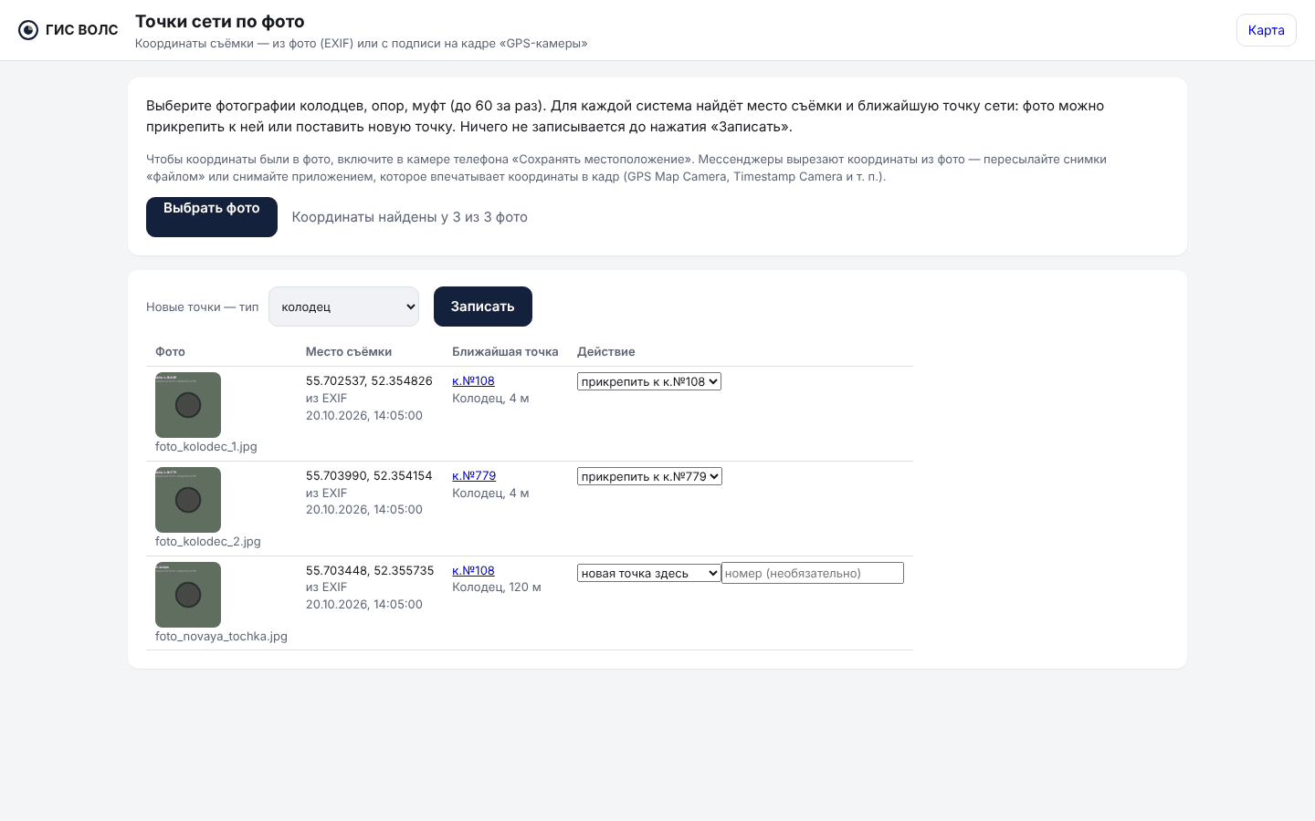
Рисунок 29 — Точки по фото
Для каждого фото видны место съёмки, ближайшая точка сети и расстояние до неё, и предлагается действие: прикрепить к ближайшей точке или новая точка здесь (тип новых точек выбирается сверху). Ничего не записывается до нажатия Записать.
Мессенджеры вырезают координаты из фото — пересылайте снимки «файлом».

Муфта по фото
Подойдёт фото с координатами в данных снимка или с подписью координат на кадре, как у приложения NoteCam (координаты и точность в левом нижнем углу):
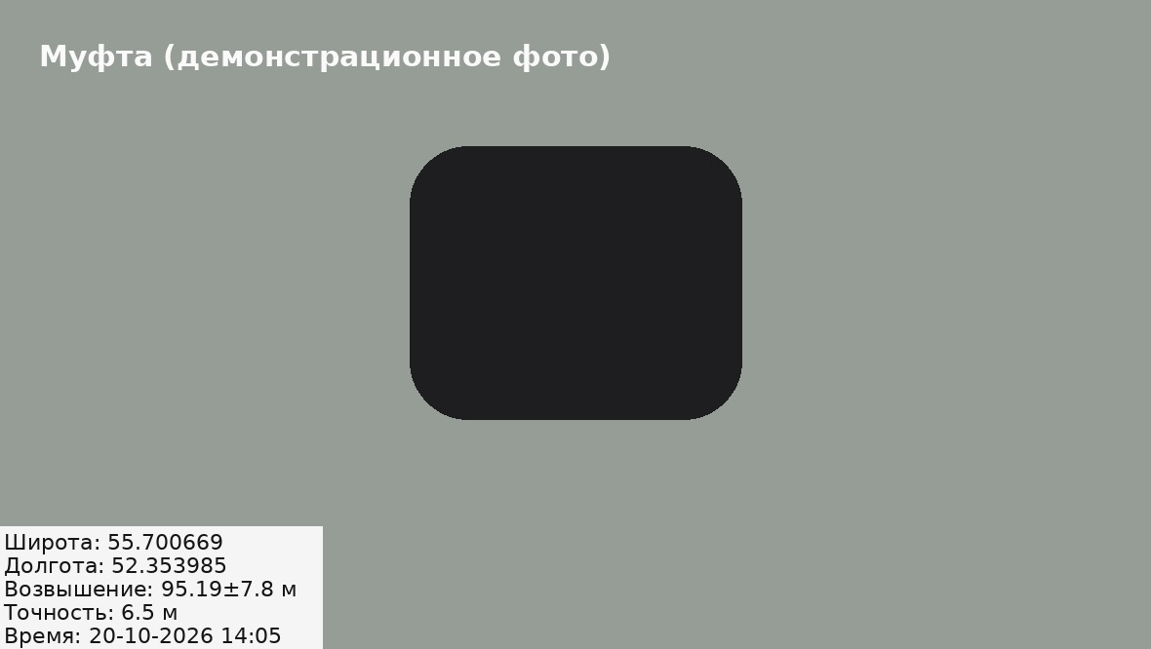
Рисунок 30 — Пример фото муфты с подписью координат
Кнопка Муфта по фото на нижней панели (монтажник, администратор): сфотографируйте муфту камерой с координатами или выберите готовое фото. Система:
- читает координаты и точность GPS с фото;
- ставит муфту в ближайший колодец или на опору (до 1,5 × точности, 10–30 м);
- если рядом только трасса (до 2 × точности, 15–40 м) — вставляет в трассу новую точку и ставит муфту в неё;
- если рядом нет линий — ставит муфту в месте съёмки с пометкой «рядом нет линий связи — уточните место и заведите кабели».

Фото прикрепляется к муфте, открывается её карточка.
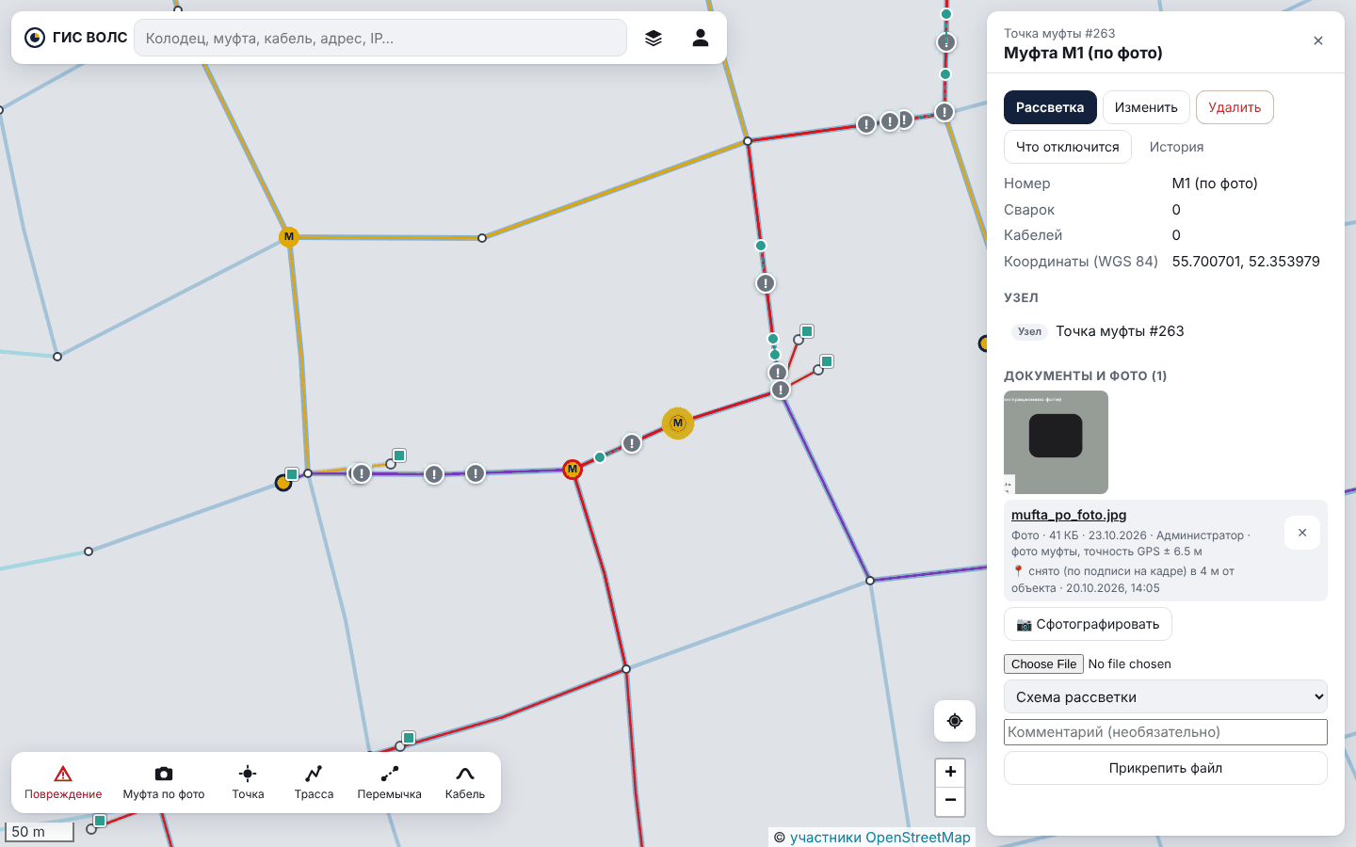
Рисунок 31 — Муфта по фото

18. Импорт KML и Shapefile
Меню → Импорт KML / Shapefile (администратор).
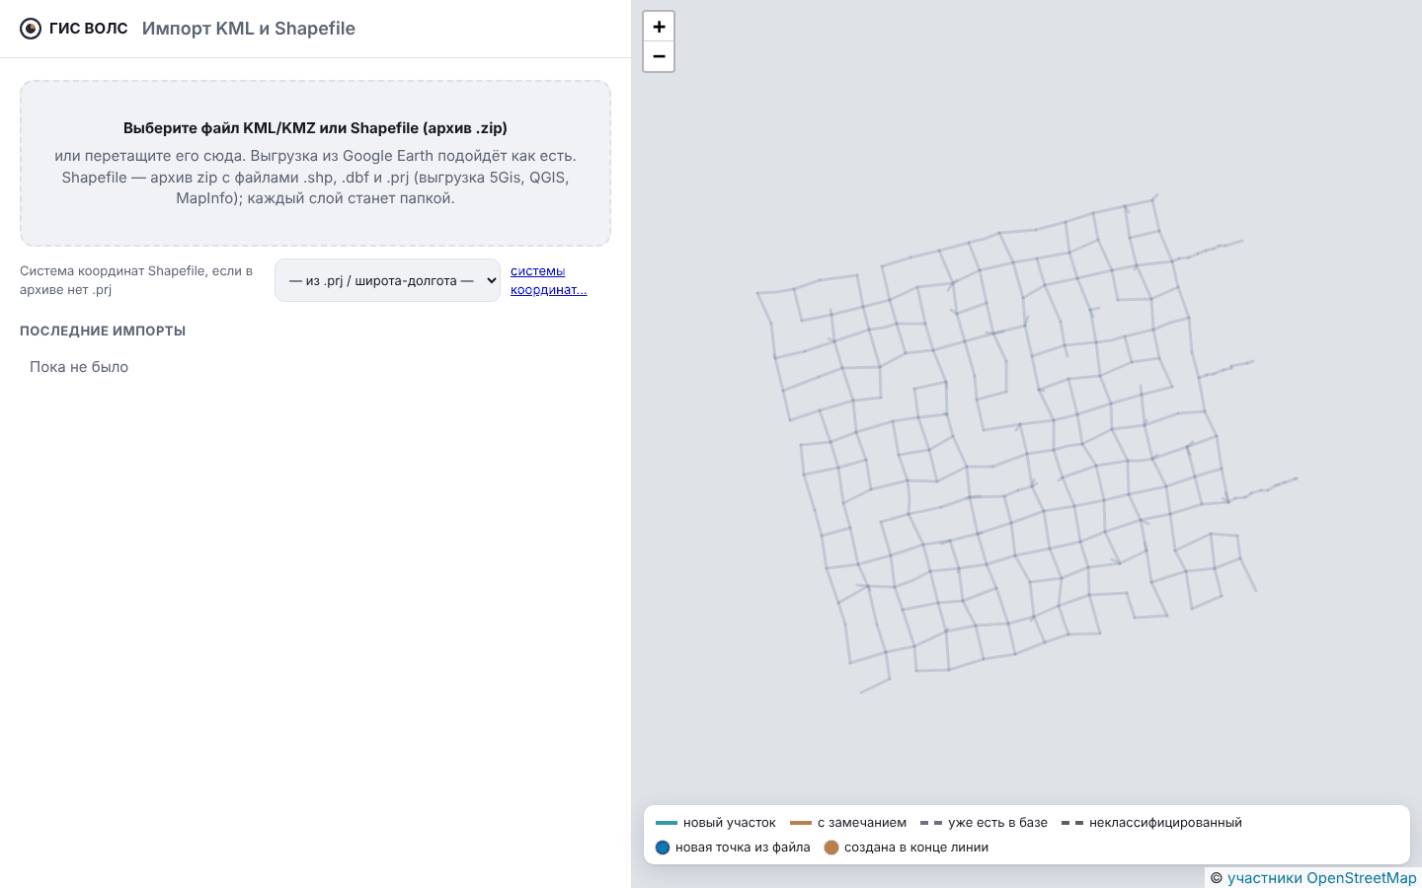
Рисунок 32 — Импорт
- Выберите файл: KML или KMZ из Google Earth, или архив .zip с Shapefile (файлы .shp, .dbf, .prj; выгрузка 5Gis, MapInfo, QGIS, AutoCAD Map). Если в архиве нет .prj, а координаты в метрах, выберите систему координат в списке.
- Папки файла — для каждой папки (у Shapefile — слоя) система предлагает, что это: точки сети, участки трасс, кабели, муфты, не импортировать; тип и владельца. Выбор запоминается для следующих файлов. Если в атрибутах Shapefile есть поле типа (TYPE, ТИП, СЛОЙ), слой разбивается на подпапки по его значениям.
- Допуск привязки концов — на каком расстоянии конец линии «прилипает» к существующей точке (по умолчанию 10 м). Обновить предпросмотр после изменений.
- Что будет сделано — сколько новых участков и точек, что уже есть в базе; на карте справа — предпросмотр (новые участки зелёные, с замечаниями — оранжевые, уже существующие — пунктир).
- Замечания — с ссылкой на объект; «показывать информационные» — подробнее.
- Записать в базу. Повторная загрузка того же файла дублей не создаёт.

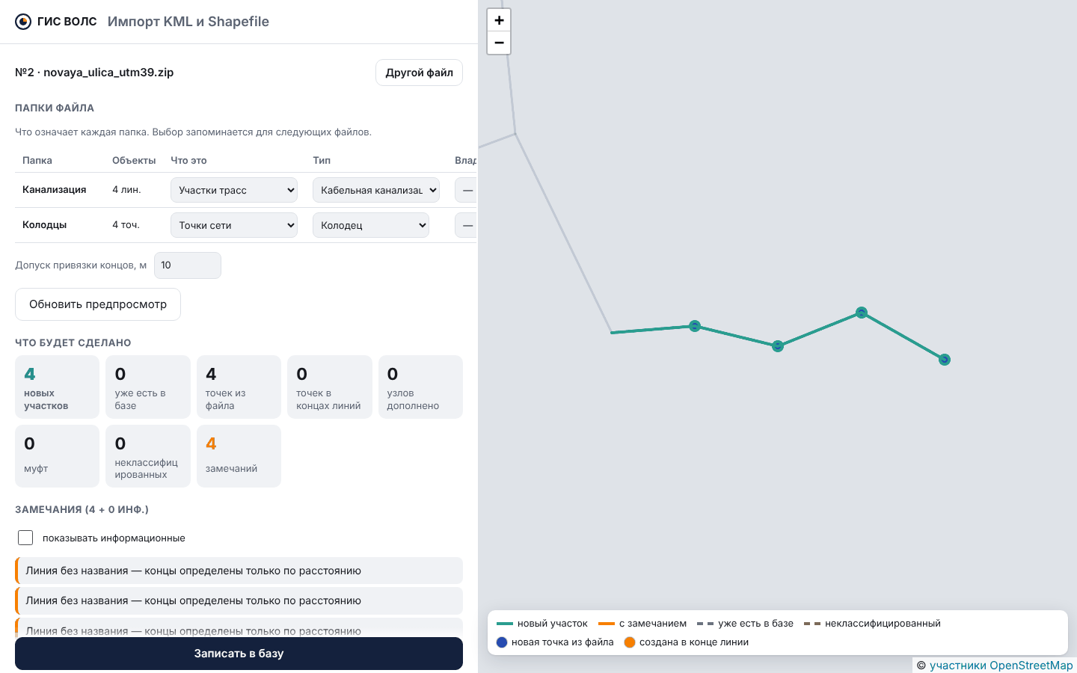
Рисунок 33 — Предпросмотр импорта Shapefile

19. Экспорт сети
Меню → Экспорт сети (администратор):
- KML — для Google Earth;
- Shapefile (zip) — для QGIS, 5Gis, MapInfo, AutoCAD Map: слои «точки», «трассы», «кабели» и описание полей; можно выбрать систему координат (WGS 84 или МСК из списка);
- GeoJSON — для веб-ГИС и QGIS.

Можно выгрузить только одного оператора. Скачать — файл сохранится в папку загрузок.
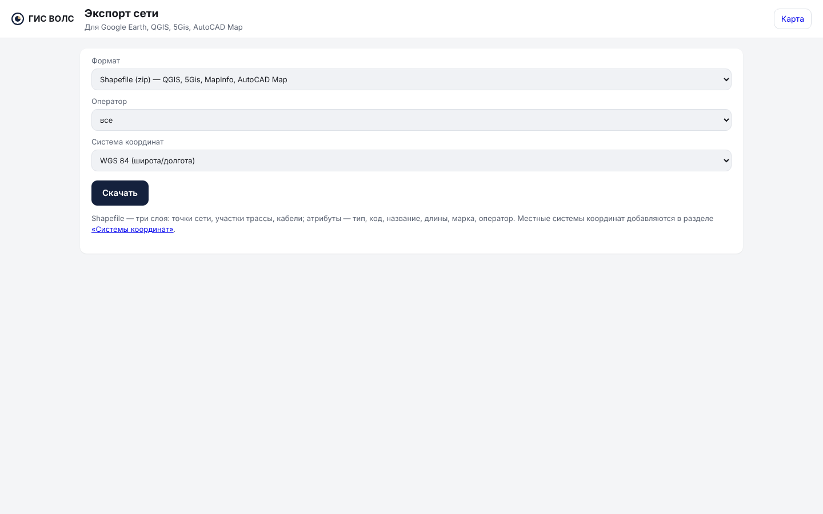
Рисунок 34 — Экспорт сети

20. Системы координат (МСК)
Сеть хранится в широте и долготе (WGS 84) — в них работают карты и GPS. Но проекты и исполнительные съёмки обычно в местной системе координат субъекта (МСК) в метрах.
Меню → Системы координат (администратор):
- Приложите файл .prj из 5Gis, MapInfo, QGIS или AutoCAD — в нём точные параметры системы (параметры МСК официально не публикуются, вручную их не вводят). Можно вставить определение текстом: WKT, строку +proj=… или код EPSG:….
- Название можно не вводить — оно возьмётся из .prj.
- «Показывать координаты в карточках объектов» — включено по умолчанию.
- Добавить. Система пересчитает пробную точку, чтобы проверить определение.

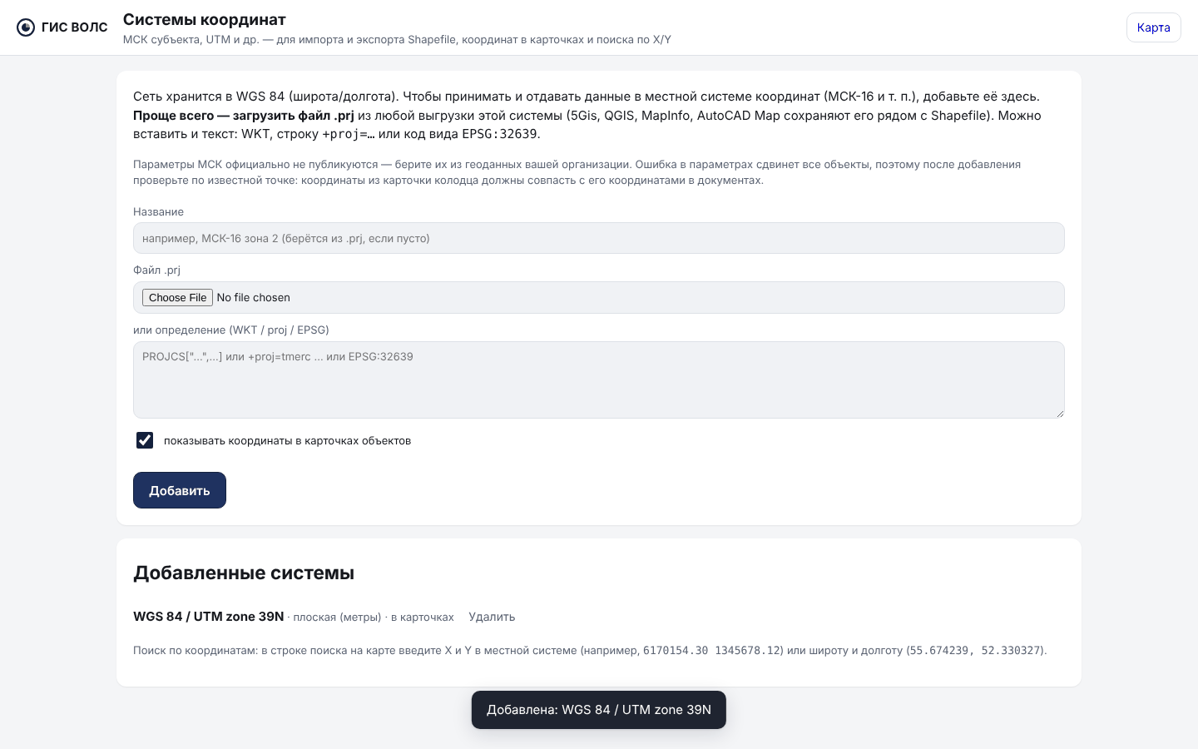
Рисунок 35 — Системы координат
После добавления:
- в карточках точек и муфт — строка с координатами «X (север) / Y (восток)» в этой системе;
- в поиске можно ввести X Y из проекта — система попробует все системы и оба порядка осей и покажет точку в районе сети;
- при импорте Shapefile без .prj систему можно выбрать в списке;
- экспорт Shapefile можно сделать в этой системе.

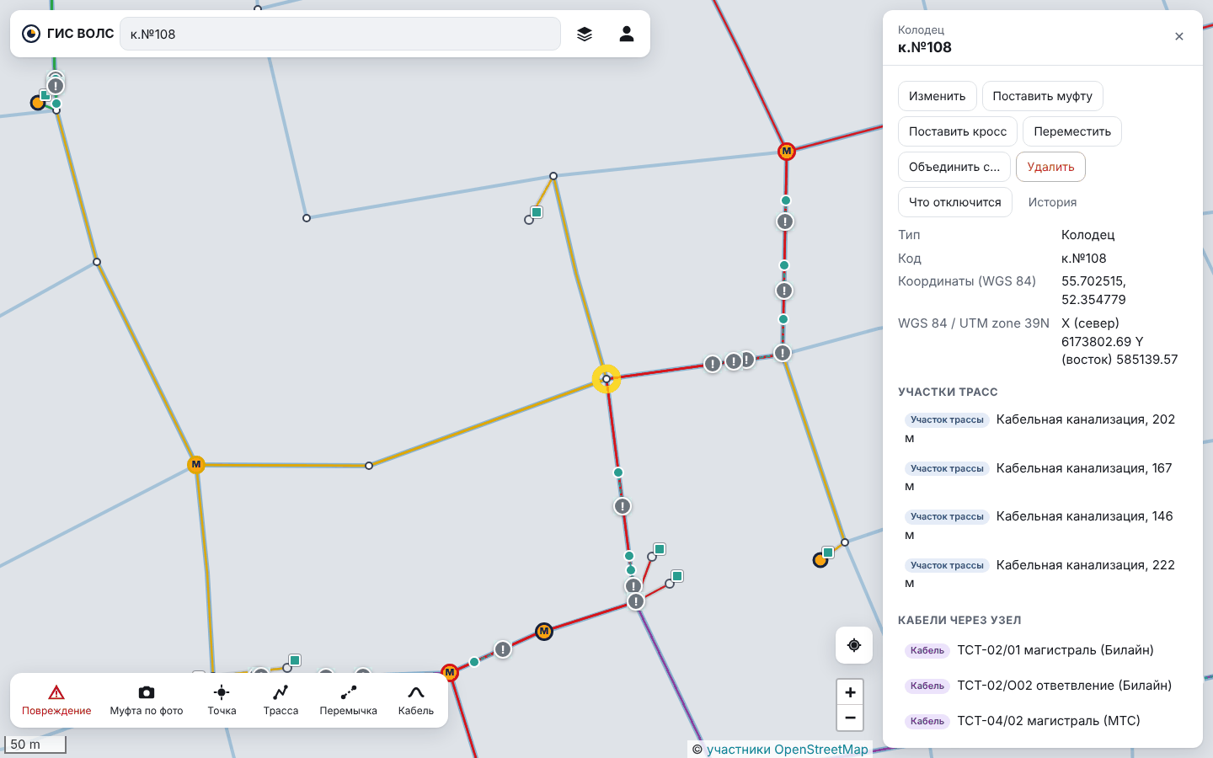
Рисунок 36 — Координаты X/Y в карточке
После добавления МСК проверьте её по известной точке: X/Y из карточки колодца должны совпасть с его координатами в документах. Ошибка в параметрах сдвинет все объекты.

21. Подложки — сканы планов
Подложка — скан или PDF плана (ситуационный план, схема канализации), привязанный к карте и показанный полупрозрачно под сетью.
Пример плана — «скан» схемы канализации квартала (слегка повёрнут, как при сканировании):
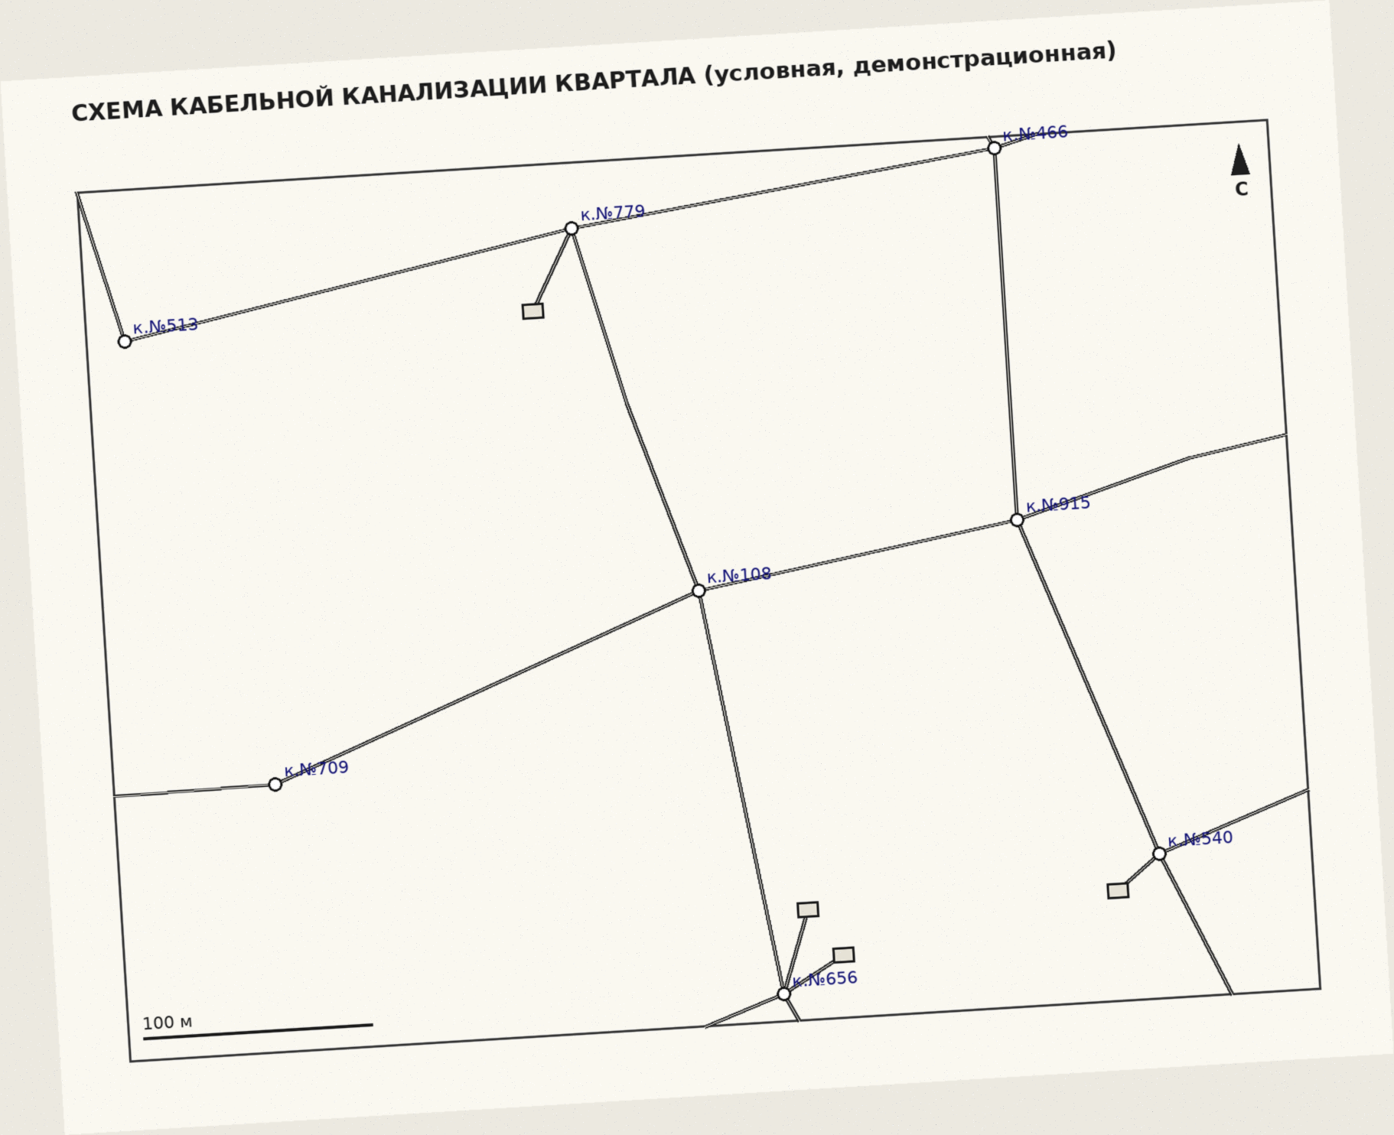
Рисунок 37 — Пример скана плана
Меню → Подложки (планы) (администратор):
- Файл плана — PDF, PNG или JPG; у PDF — номер страницы. Название. Загрузить.
- Откроется привязка: слева план, справа карта с трассами сети.
- Щёлкните точку на плане (угол дома, перекрёсток, колодец), затем то же место на карте. На карте видны трассы и колодцы сети: наведите на колодец — появится его код, щелчок по колодцу ставит точку точно в его центр. Точки нумеруются. Нужно минимум 3 точки, лучше 4–6 по краям плана. Повторный щелчок по плану до отметки на карте переставляет точку.
- При 4 и более точках видна невязка — на сколько метров каждая точка не совпала. Если у одной точки невязка намного больше остальных — она отмечена неверно: Убрать последнюю точку и поставить заново.
- План сразу показывается на карте справа — проверьте совпадение. Прозрачность на карте — ползунок. Сохранить привязку.

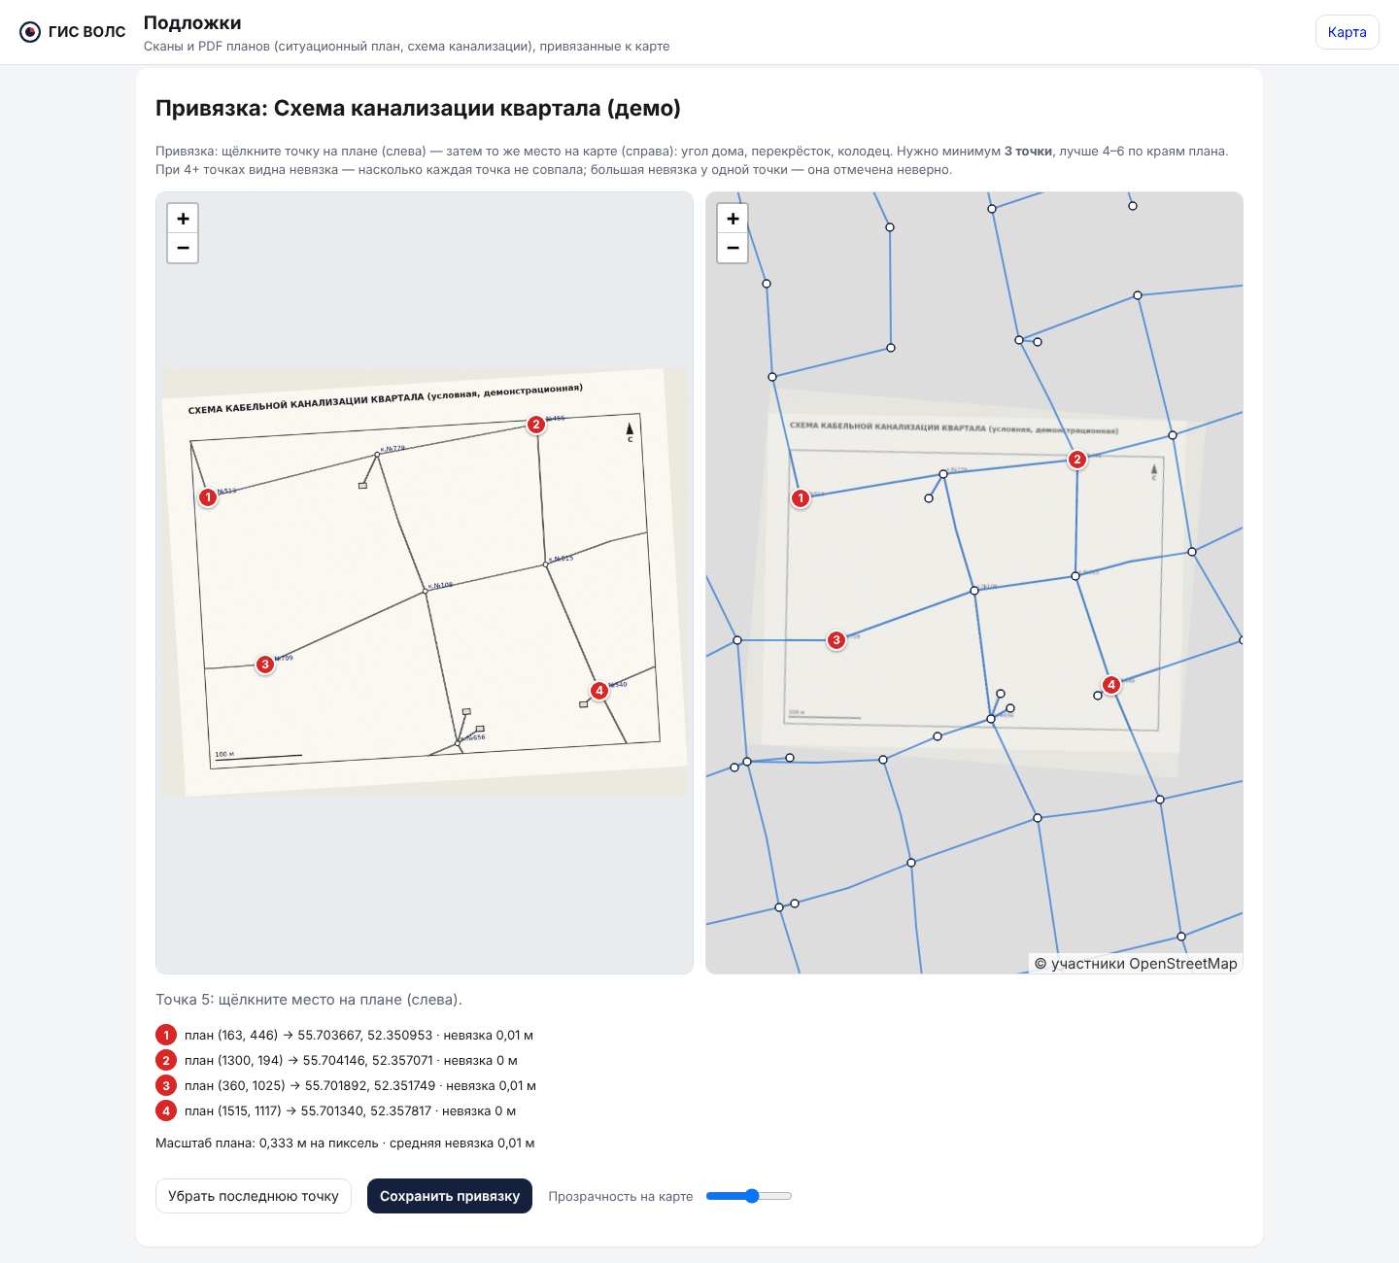
Рисунок 38 — Привязка подложки
На карте подложка включается в панели Слои → «Подложки», там же прозрачность.
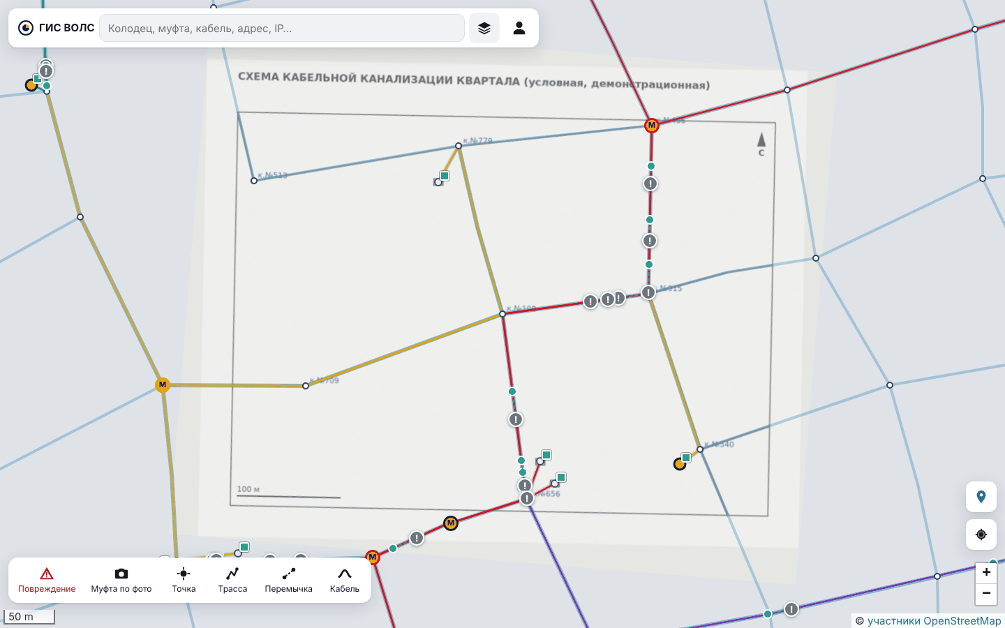
Рисунок 39 — Подложка на карте
План привязывается сдвигом, поворотом и масштабом. Если скан сильно измят или сфотографирован под углом, точного совпадения по всему листу не будет.

22. Работа с телефона

Подключение (один раз)
- Телефон и ноутбук — в одной Wi-Fi-сети, система запущена.
- На ноутбуке дважды щёлкните phone.bat: он найдёт адрес ноутбука, попросит разрешение администратора Windows на открытие порта 8443 (один раз) и откроет страницу с QR-кодом.
- Наведите камеру телефона на QR-код. Браузер предупредит о сертификате — «Дополнительно» → «Перейти на сайт» (или установите корневой сертификат по ссылке на той же странице, тогда предупреждения не будет).
- Войдите (например, montazhnik), разрешите доступ к местоположению и камере.

Если адрес ноутбука в Wi-Fi поменялся, запустите phone.bat ещё раз. На сервере компании адрес задаётся в .env (PHONE_HOST).

Установка как приложение
В меню браузера выберите «Установить приложение» или «На главный экран». Значок «ГИС ВОЛС» откроет систему во весь экран, без адресной строки. На компьютере такой же пункт есть в меню пользователя.
Без связи (колодец, подвал, загород) открывается последняя загруженная карта с плашкой «Нет связи»: сеть и подложка просмотренных районов видны, изменения сохранить нельзя. Когда связь вернётся, плашка исчезнет.

На телефоне
Карта | Рядом со мной | Карточка
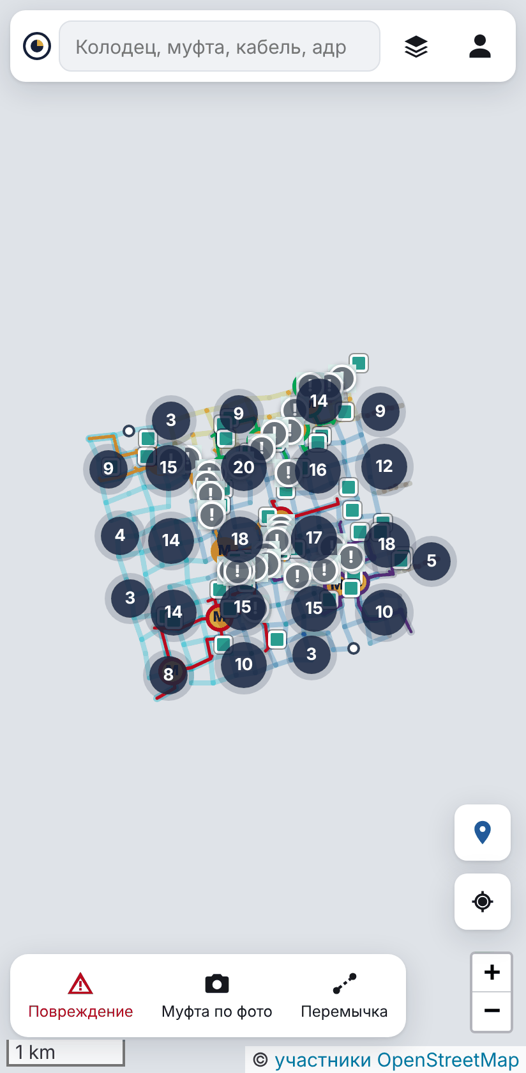 | 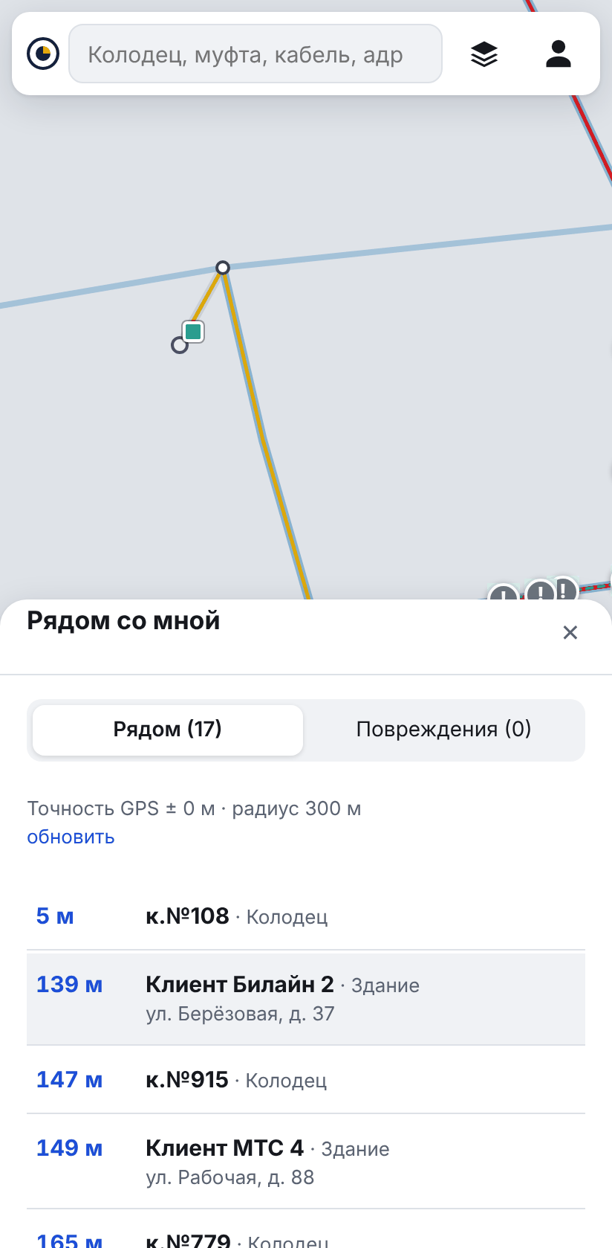 | 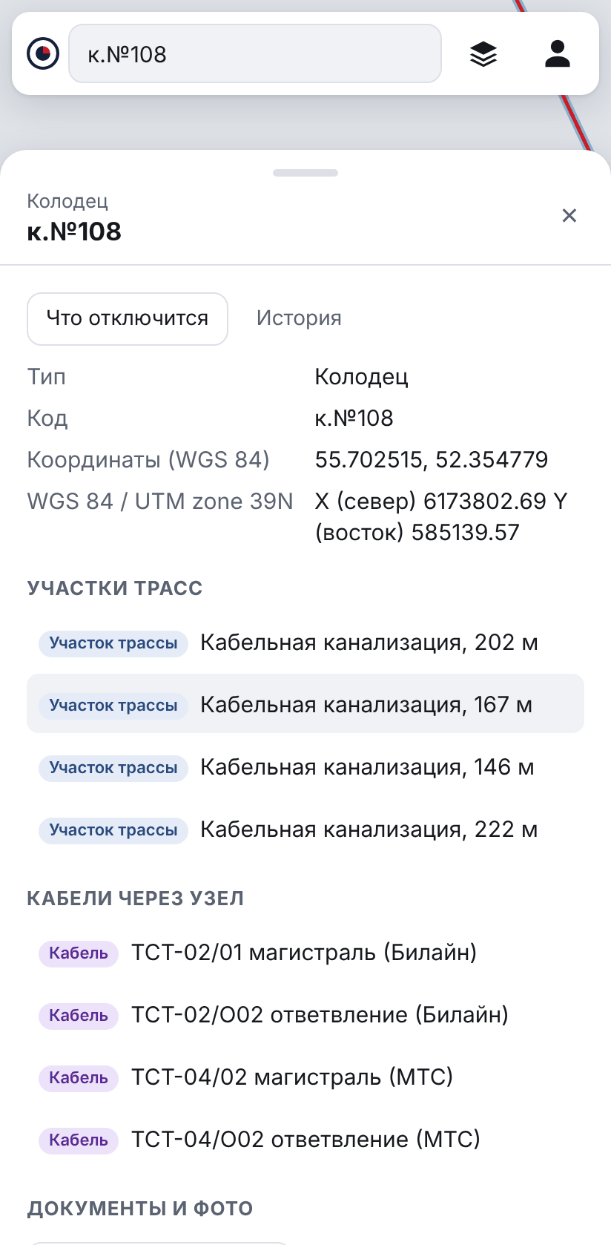

- Метка справа — Рядом со мной: точки сети в радиусе 300 м с расстоянием и вкладка Повреждения в работе с расстоянием и кнопкой Маршрут (Яндекс Карты).
- Прицел — моё местоположение.
- Карточка — шторка снизу, потяните вверх, чтобы развернуть.
- Отметить фактическое место → Я здесь — отметить по GPS — в карточке повреждения.
- Сфотографировать — в любой карточке.
- Муфта по фото — на нижней панели (раздел 17).

23. Эксперимент для ВКР
Меню → Эксперимент (ВКР) (администратор). Опыты идут в отдельной базе — рабочая сеть не меняется. Генерируются сети с известной «правдой», на них моделируются повреждения и обрывы, ответы системы сравниваются с правдой.
- Запустить быстрый — около 3 минут; Запустить полный — 10–30 минут.
- Результат — графики и таблицы:
  - E1 — точность системы против ручных способов (по карте, по документации);
  - E2 — влияние качества данных;
  - E3 — кривая калибровки: сколько ремонтов нужно, чтобы точность выросла;
  - E4 — поиск места обрыва по аварии коммутаторов;
  - E5 — быстродействие на сетях разного размера.
- Отчёт для ВКР (Markdown) и таблицы для Excel (CSV).

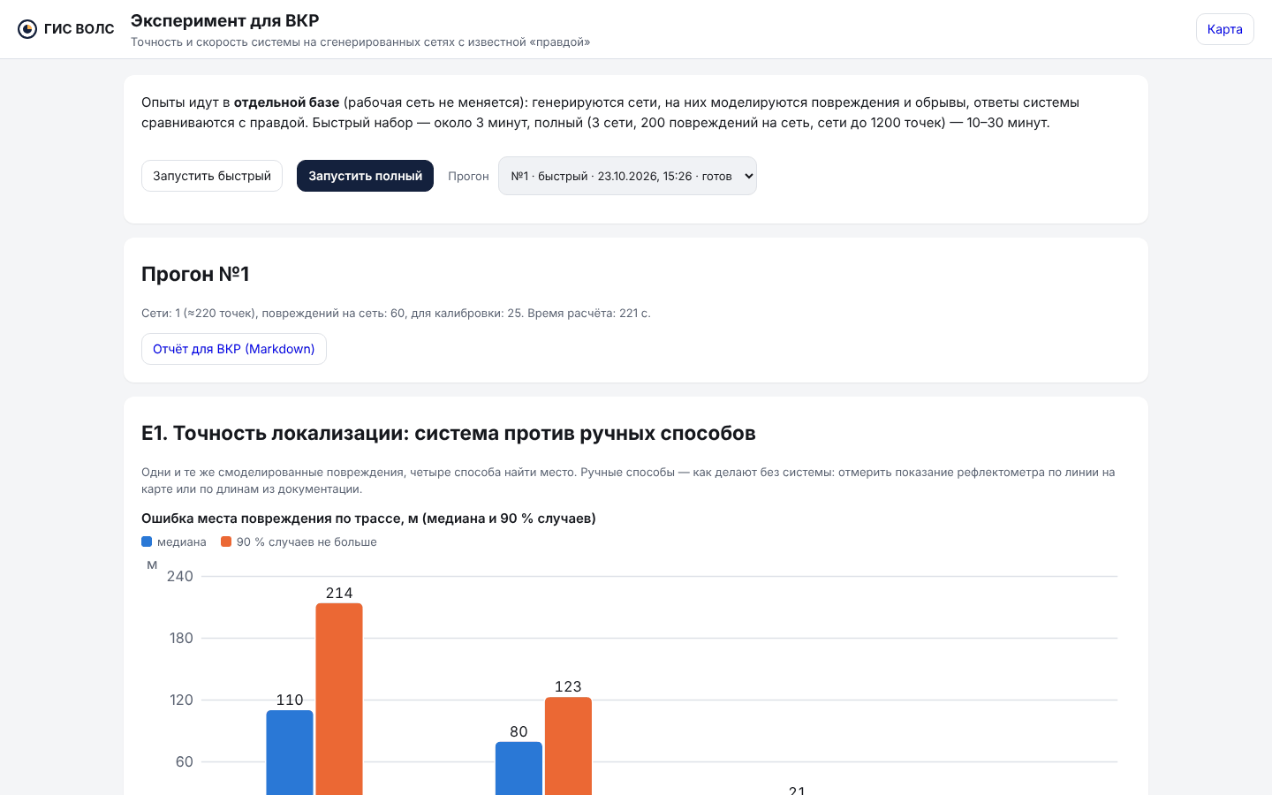
Рисунок 40 — Эксперимент
Результаты полного прогона — в experiment-results.md.

24. Администрирование
Команды выполняются в окне командной строки в папке проекта при запущенной системе.
Задача | Как
Создать пользователя | docker compose exec app python -m app.cli create-user ivanov Пароль123 --role installer --name "Иванов И.И." (роли: admin, installer, viewer)
Тестовая сеть и демо-пользователи | generate.bat (сеть заменяется!)
Убрать тестовую сеть, оставив импорт и нарисованное | clear_test_data.bat
Сколько объектов в базе | docker compose exec app python -m app.cli stats
Файлы для демонстрации по текущей сети | docker compose exec app python -m app.cli demo-files --out /tmp/demo, затем docker compose cp app:/tmp/demo .\demo
Резервная копия базы | docker compose exec db pg_dump -U vols vols > backup.sql
Журнал приложения | docker compose logs app
Состояние системы | меню → Состояние системы, или http://localhost:8000/status.html

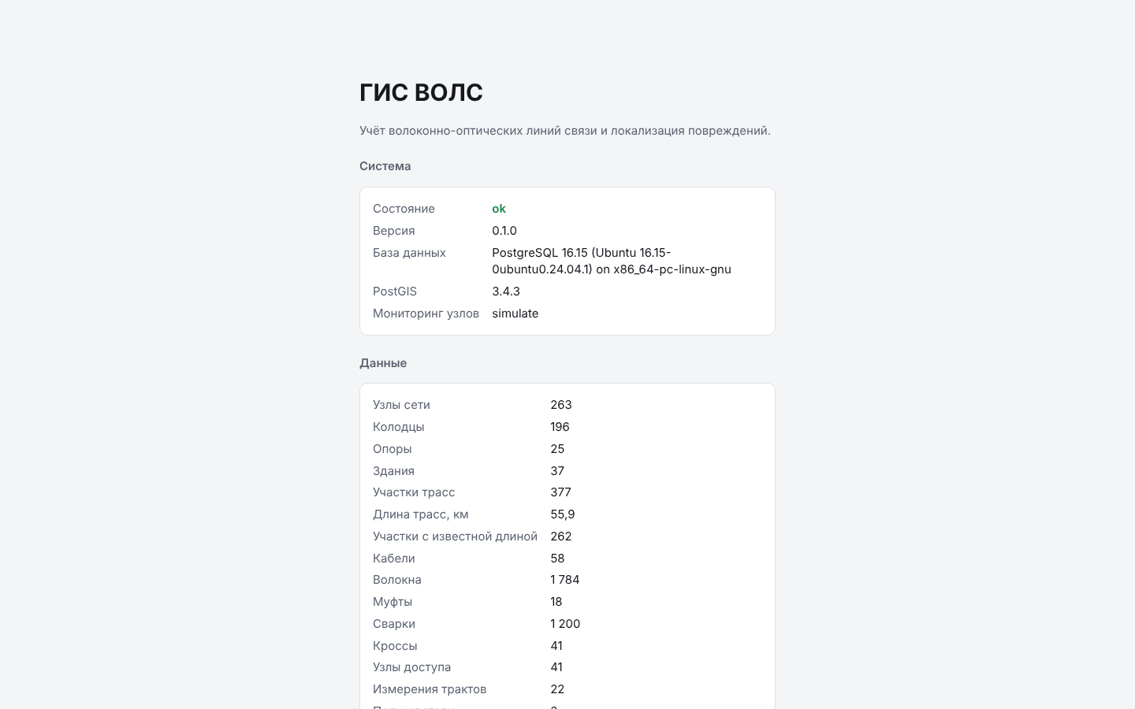
Рисунок 41 — Состояние системы
Готовые демонстрационные файлы для сети из generate.bat лежат в data/samples/demo/ (см. README.txt там же).
Основные настройки — в файле .env (образец — .env.example): режим мониторинга (MONITORING_MODE: simulate / ping / off), интервал и порог опроса, адрес для телефонов (PHONE_HOST), порты.
На сервере компании смените пароли демонстрационных пользователей (создайте личные учётные записи) и не запускайте generate.bat — он заменяет сеть.

25. Если что-то не так
Ситуация | Что делать
start.bat пишет, что Docker не запущен | запустите Docker Desktop и дождитесь «Engine running»
Браузер не открывает localhost:8000 | подождите минуту после запуска; docker compose ps — контейнеры должны быть «running/healthy»
На карте нет улиц | нет интернета — подложка OpenStreetMap не грузится; сеть при этом видна
На карте пусто | нет данных: запустите generate.bat или импортируйте KML/Shapefile
«Приблизьте карту» при рисовании | работайте на крупном масштабе — так точнее привязка к колодцам
Поиск повреждения: «Выберите кросс и порт» | выберите кросс в списке под полем и порт с подключённым волокном
Порт в списке серый | к нему не подключено волокно — Подключить волокна в карточке кросса
«В рассветке петля» / «конец волокна никуда не подключён» | проверьте сварки в муфтах по пути (трасса волокна покажет, где обрывается путь)
Большой интервал ± | смотрите «Из чего складывается погрешность»: уточните длины этих участков по ИД или рефлектометру, отметьте фактические места ремонтов и запустите калибровку
На фото не найдены координаты | включите в камере «Сохранять местоположение» или снимайте приложением с подписью координат; не пересылайте через мессенджер
Телефон не открывает адрес | одна Wi-Fi-сеть с ноутбуком, запустите phone.bat заново; в гостевых сетях устройства часто изолированы
Геолокация на телефоне не работает | система должна открываться по https (адрес из phone.bat) и с разрешением на местоположение
Мониторинг сам показал аварию | в режиме имитации изредка случаются случайные обрывы: Снять все аварии
Импорт: «координаты не похожи на широту/долготу» | в архиве нет .prj — выберите систему координат в списке
После импорта точки «вне Земли» | выбрана не та система координат

26. Словарь
Термин | Значение
ВОЛС, ВОЛП | волоконно-оптическая линия связи / передачи
Трасса, участок | путь между двумя точками сети (канализация, подвес по опорам, внутри здания), по которому идут кабели
Кабельная канализация, колодец, ККС | подземные трубы для кабелей и колодцы для доступа к ним
Муфта | место сварки волокон двух и более кабелей
Рассветка | схема сварок в муфте: какое волокно с каким соединено
Кросс (ODF) | оптический распределительный щит в узле или здании, волокна выведены на порты
Узел доступа | коммутатор оператора, к которому подключены абоненты
Линейный тракт | путь сигнала от узла доступа до узла связи по волокнам
Рефлектометр (OTDR) | прибор, показывающий расстояние до событий в волокне (сварка, обрыв)
Оптическая длина | расстояние по волокну; больше физической из-за укрутки
Укрутка | на сколько процентов волокно в кабеле длиннее самого кабеля
Запас | кольцо кабеля в колодце или на опоре
Интервал (95 %) | диапазон, в котором повреждение находится с вероятностью 95 %
Калибровка | уточнение укрутки и поправки длин по фактическим данным
ИД | исполнительная документация, которую сдаёт подрядчик после строительства
МСК | местная система координат субъекта РФ, координаты в метрах
WGS 84 | система координат GPS и веб-карт (широта, долгота)
Shapefile, KML | форматы обмена геоданными (ГИС / Google Earth)
Подложка | план или схема, показанная под сетью на карте
Невязка | на сколько метров опорная точка привязки не совпала после расчёта

27. Приложение. Права по ролям
Действие | Администратор | Монтажник | Просмотр
Смотреть карту, карточки, журнал, мониторинг | ✅ | ✅ | ✅
Поиск места повреждения, трасса волокна | ✅ | ✅ | ✅
Сохранить повреждение, отметить фактическое место | ✅ | ✅ | —
Что отключится, линейный тракт | ✅ | ✅ | ✅
Рисовать и править точки, трассы, кабели | ✅ | — | —
Уточнить длину участка | ✅ | ✅ | —
Поставить муфту / кросс, разрезать кабель в муфте | ✅ | — | —
Варить волокна в рассветке, подключать порты кросса | ✅ | ✅ | —
Перемычки: создать, изменить подпись | ✅ | ✅ | —
Удалить перемычку, документ, повреждение | ✅ | — | —
Прикрепить фото и документы, муфта по фото, точки по фото | ✅ | ✅ | —
Пакеты ИД: смотреть, сверять | ✅ | ✅ | —
Пакеты ИД: загрузить, подтвердить, отклонить | ✅ | — | —
Опросить узлы сейчас | ✅ | ✅ | —
Имитация аварий | ✅ | — | —
Импорт, экспорт, системы координат, подложки | ✅ | — | —
Калибровка, эксперимент | ✅ | — | —

Часть 3. Демонстрационные сценарии
Как показать систему руководителю или комиссии: подготовка, сценарии с шагами, что говорить, какие результаты ожидать, что делать при сбое и ответы на вероятные вопросы.
Все сценарии рассчитаны на тестовую сеть из generate.bat. Она одинаковая при каждом запуске, поэтому коды колодцев и числа ниже совпадут с тем, что вы увидите. Если до показа применялась калибровка или сеть менялась вручную, числа будут немного другими — это нормально.

Главная мысль показа
Три тезиса, к которым стоит возвращаться:
- Сеть ведётся на карте целиком: трассы, кабели, муфты со сварками, кроссы и коммутаторы связаны между собой. Поэтому система может пройти по волокну от порта кросса через все сварки.
- Место повреждения находится автоматически и с честной оценкой точности: не просто «точка на карте», а интервал ± м, колодцы для проверки и объяснение, откуда берётся ошибка. Ручной способ «по линии на карте» ошибается в среднем на ~110 м, система — на ~18 м, после калибровки — на ~4 м (эксперимент, медианы).
- Система учится и проверяет данные: калибровка по фактическим ремонтам, проверка пакетов ИД подрядчиков, импорт из ГИС в местной системе координат.

Подготовка

Накануне (30 минут)
№ | Действие | Зачем
1 | Запустить start.bat, дождаться открытия браузера | после обновления первый запуск пересобирает систему — несколько минут
2 | Запустить generate.bat | чистая тестовая сеть и 40 устранённых повреждений — числа в сценариях совпадут
3 | Войти admin / Vols-2026 → меню → Эксперимент (ВКР) → Запустить быстрый (≈3–4 мин) | графики готовы к показу, ждать на показе не придётся
4 | Меню → Калибровка: если есть применённый прогон — Отменить калибровку | калибровку покажем в сценарии 4 «вживую»
5 | Запустить phone.bat, открыть систему на телефоне по QR-коду, войти montazhnik | проверить, что телефон видит ноутбук; разрешить местоположение и камеру
6 | Скопировать на телефон data/samples/demo/mufta_po_foto.jpg (если будете показывать «Муфту по фото» с телефона) | фото с координатами рядом с тестовой сетью
7 | Проверить, что открывается data/samples/ИД_пример_синтетический.pdf | для сценария 6

За 15 минут до показа
- Ноутбук на зарядке, режим сна выключен, уведомления отключены.
- start.bat (если система не запущена).
- Меню → Мониторинг узлов → Снять все аварии (имитатор иногда сам создаёт аварию).
- Открыть вкладки браузера: карта (вход admin), Мониторинг узлов, Эксперимент (ВКР).
- Открыть папку data/samples/demo в Проводнике — оттуда будем брать файлы.
- Масштаб браузера 100–110 %, лучше полноэкранный режим (F11).

Файлы для показа
Лежат в data/samples/demo/ и построены по тестовой сети (все данные вымышленные):
Файл | Для чего
ИД_пример_синтетический.pdf (в data/samples/) | пакет ИД с заложенными ошибками
foto_kolodec_1.jpg, foto_kolodec_2.jpg | фото с координатами в 4 м от колодцев к.№108 и к.№779
foto_novaya_tochka.jpg | фото в стороне от сети — будет предложена новая точка
mufta_po_foto.jpg | фото с подписью координат как у NoteCam — «Муфта по фото» поставит муфту на трассу
plan_kvartala.png | «скан» схемы канализации квартала для привязки
novaya_ulica_utm39.zip | Shapefile новой улицы в метрах (UTM 39N) с .prj
utm39_primer.prj | файл системы координат — пример вместо .prj МСК

Порядок показа
№ | Сценарий | Время | Короткий показ (10 мин)
0 | Вступление: задача и подход | 1 мин | ✅
1 | Сеть на карте | 2 мин | ✅
2 | Поиск места повреждения по рефлектометру | 4 мин | ✅
3 | Авария по мониторингу → место обрыва | 3 мин | ✅
4 | Калибровка и результаты эксперимента | 3 мин | ✅
5 | Рассветка и трасса волокна | 2 мин
6 | Проверка пакета ИД подрядчика | 3 мин
7 | Телефон монтажника: рядом со мной, муфта по фото | 3 мин
8 | Обмен с ГИС: МСК, Shapefile, подложка | 4 мин
9 | Итог | 1 мин | ✅

Полный показ — около 25 минут. Если времени 5 минут: сценарии 2, 3 и графики из 4.

Сценарий 0. Вступление
Что сказать. «Сейчас схемы ВОЛС ведутся в Google Earth и бумажных документах. При обрыве монтажник меряет расстояние рефлектометром и вручную отмеряет его по линии на карте или по длинам из документации. Ошибка — сотни метров: реальная трасса длиннее нарисованной, в колодцах запасы кабеля, волокно в кабеле длиннее самого кабеля. Я сделал ГИС, которая хранит сеть вместе со сварками и автоматически находит место повреждения с оценкой точности. Показываю на сгенерированной сети — реальные данные компании в проект не попадают».

Сценарий 1. Сеть на карте
Цель: показать, что сеть хранится целиком и связно.
Действие | Что увидят | Что сказать
Карта открыта под admin | сеть квартала: трассы, кабели, муфты «М», коммутаторы-квадратики | «Около 300 точек, 50 кабелей, 4 оператора — сеть сгенерирована, но устроена как городская»
Слои → Оператор → «Ростелеком» | остаются кабели одного оператора, плашка фильтра | «Фильтры по оператору и владельцу инфраструктуры»
Сбросить фильтр (крестик на плашке) | вся сеть
Поиск: к.№780 → открыть | карточка колодца: муфта М1-1, участки, кабели через узел | «Объекты связаны: в колодце муфта, через него идут кабели, у участков длина и её источник»
В карточке щёлкнуть муфту М1-1 | карточка муфты

Рисунок 42 — Карточка колодца

Сценарий 2. Поиск места повреждения ★
Цель: главная функция — от показания рефлектометра к месту на карте.
Легенда: «Абонент дома "Клиент Ростелеком 9" без связи. Монтажник в узле связи 53937 подключил рефлектометр к кроссу ODF-1, порт 9, и видит обрыв на 1234,5 м».
Действие | Что увидят | Что сказать
Повреждение на нижней панели | панель «Поиск повреждения»
Кросс: ввести 53937, выбрать «53937 · ODF-1 · ул. Садовая, д. 13» | список портов | «Видно, какое волокно какого кабеля на каждом порту»
Порт: 9 — ТСТ-01/01 магистраль, ОВ 9
Показать трассу | путь волокна на карте, таблица событий: сварки в М1-1 (≈1094 м), М1-2 (≈1306 м), М1-3 (≈1516 м), конец — «Клиент Ростелеком 9» (≈1896 м) | «Система прошла по сваркам через три муфты — это то, что монтажник увидит на рефлектограмме»
Расстояние 1234.5 → Найти место | участок к.№780 – к.№786: 123 м от к.№780, 51 м до к.№786, интервал ≈ ±60 м (95 %), «Проверить в первую очередь: к.№786» | «Не точка, а интервал с вероятностью 95 %. Ближайший колодец — к.№786, в 51 м»
Прокрутить к «Из чего складывается погрешность» | два участка «длина по карте» дают ≈ 88 % ошибки | «Система объясняет, откуда ошибка: два участка известны только по карте. Если их измерить, интервал сузится»
Дополнительно → Показание с другого конца: 662 → Найти место | интервал сужается до ≈ ±46 м, расхождение двух измерений ≈ 0 м | «Если мерили с обеих сторон, система совмещает измерения»
Сохранить повреждение (название «Демо: обрыв на Садовой») | красный «!» на карте | «Повреждение попадает в журнал, монтажник видит его на телефоне с маршрутом»

Рисунок 43 — Результат поиска повреждения
Если спросят «а как без системы?» — «По линии на карте вышло бы на 5–10 % дальше или ближе: на 1,2 км это 60–120 м, и неизвестно, в какую сторону. В эксперименте ручной способ ошибается в среднем на 113 м против 18 м у системы».

Сценарий 3. Авария по мониторингу ★
Цель: система сама замечает аварию и подсказывает, где искать обрыв, ещё до выезда.
Действие | Что увидят | Что сказать
Закрыть панель поиска повреждения. Щёлкнуть на карте участок, где система нашла повреждение (между к.№780 и к.№786; если карта сдвинута — поиск к.№786 и приблизить) | карточка участка «к.№786 — к.№780»
Что отключится | 7 узлов доступа Ростелекома со списком | «Перед плановыми работами видно, каких абонентов предупредить»
Назад к карточке → Имитировать обрыв |  | «На ноутбуке нет связи с реальными коммутаторами, поэтому их ответы имитируются по схеме: обрыв этого участка "гасит" узлы за ним»
Вкладка Мониторинг узлов (обновить) | 7 недоступны; блок Авария: «Вероятное место обрыва: участок к.№786 – к.№780», уверенность высокая; «подключите на ODF-1, порт 1 — обрыв ожидается на 1104–1279 м» | «Система нашла участок, через который идут тракты всех 7 упавших узлов и ни одного работающего, и подсказала, куда подключить рефлектометр и где ждать обрыв»
Показать на карте | участок подсвечен, недоступные узлы обведены
Снять все аварии | все узлы на связи

Рисунок 44 — Мониторинг: авария
Важно: узел помечается недоступным после 3 пропусков опроса подряд; при имитации система делает эти опросы сразу. На сервере компании опрос настоящий (MONITORING_MODE=ping).

Сценарий 4. Калибровка и эксперимент ★
Цель: показать, что система учится на ремонтах, и доказать выигрыш в точности.
Действие | Что увидят | Что сказать
Меню → Журнал повреждений | 40 устранённых повреждений: прогноз, фактическое место, ошибка, «в интервале» | «После ремонта монтажник отмечает фактическое место по GPS — так копятся данные»
Меню → Калибровка → Рассчитать калибровку (≈10–30 с) | ≈60 наблюдений; «реальная трасса длиннее нарисованной на ≈ +10 %»; моделирование: средняя ошибка места ≈ 20 → 6 м; укрутка по маркам кабеля | «По измерениям из ИД и отмеченным ремонтам система подбирает укрутку марок кабеля и поправку длин "по карте". Проверка на отложенных данных показывает, что предсказания стали точнее»
Применить
Вернуться на карту → Повреждение → тот же кросс 53937, порт 9, 1234.5 → Найти место | интервал ≈ ±33 м вместо ±60, точка сдвинулась (≈ 94 м от к.№780) | «Тот же замер — интервал почти вдвое уже»
Вкладка Эксперимент (ВКР) | графики E1–E5 готового прогона | «Эксперимент на сгенерированных сетях с известной правдой: одни и те же повреждения, четыре способа»
Показать E1 | ручной «по карте» — медиана 113 м, «по документации» — 77 м, система — 18 м, после калибровки — 4 м (полный прогон) | «Попадание в интервал 99 %, то есть интервал честный»
Показать E4 | при полных данных место обрыва по аварии — в 100 % случаев в лучшем отрезке
Калибровка → Отменить калибровку |  | вернуть исходное состояние для следующих показов

Полные таблицы — experiment-results.md. Числа быстрого прогона немного отличаются от полного: в нём меньше сетей и повреждений.

Сценарий 5. Рассветка и трасса волокна
Действие | Что увидят | Что сказать
Поиск М1-1 → Рассветка | схема сварок: ТСТ-01/01 слева, ТСТ-01/02 справа, цветные линии сварок | «Цвета по маркировке волокон. Именно по этим сваркам система проходит в поиске повреждения»
Щёлкнуть линию сварки 4–4 (коричневая) | потери, примечание, «Разварить» | «Сварка создаётся так: щелчок по свободному волокну слева, затем справа»
Прокрутить вниз — «Замечания» и «Все сварки муфты» | подсказки: транзитные кабели, непроваренные волокна
CSV для Excel, Печать |  | «Схему можно выгрузить и распечатать для бригады»

Рисунок 45 — Рассветка

Сценарий 6. Проверка пакета ИД подрядчика
Легенда: «Подрядчик сдал исполнительную документацию на новую линию — 14 страниц. Проверять вручную долго, ошибки пропускают».
Действие | Что увидят | Что сказать
Меню → Пакеты ИД → перетащить data/samples/ИД_пример_синтетический.pdf | статус «разбирается», затем пакет открывается (распознавание сканов может занять 1–2 минуты) | «Пакет синтетический, ошибки заложены специально»
Раздел «Проверка пакета» | ошибки: номер ВОЛП 99000001/02 вместо /01 (стр. 5); длина на схеме 330 м, в остальных документах 320 м (стр. 6); предупреждения: инициалы Сидоров С.А./С.С., неверный расчёт сопротивления изоляции, цвет волокна №3 | «Каждая находка со ссылкой на страницу. Система сверяет документы пакета между собой»
Щёлкнуть ссылку «стр. 6» | открывается страница PDF
Показать карту справа | опоры из пакета
(по желанию) Отклонить пакет с причиной |  | «Пакет возвращается подрядчику; правильный пакет можно подтвердить и записать измерения и сварки в сеть»

Рисунок 46 — Пакет ИД

Сценарий 7. Телефон монтажника
Показывайте с телефона (подготовка, п. 5) или в браузере ноутбука в режиме телефона: F12 → значок телефона (Toggle device toolbar) → обновить страницу.
Важно про местоположение. Тестовая сеть расположена условно, и если вы далеко от неё, «Рядом со мной» покажет пустой список, а до повреждения будут сотни километров. Для показа подмените местоположение в браузере ноутбука: F12 → «⋮» → More tools → Sensors → Location → Other… → широта 55.7025, долгота 52.3547 (у колодца к.№108). На телефоне этот шаг пропустите и скажите, что на реальной сети список строится по GPS.
Действие | Что увидят | Что сказать
Телефон: карта под montazhnik | та же карта, крупные кнопки, карточка — шторкой снизу | «Это не отдельное приложение, а та же система; её можно установить на главный экран»
Метка справа — «Рядом со мной» | точки сети с расстоянием; вкладка «Повреждения» — сохранённое в сценарии 2 повреждение с расстоянием и Маршрут | «Монтажник приезжает на место, видит ближайшие колодцы и маршрут к повреждению»
Муфта по фото → выбрать mufta_po_foto.jpg | «Муфта поставлена на трассу — 4 м от места съёмки», открывается карточка муфты «М1 (по фото)» с фото | «Координаты прочитаны с подписи на кадре (как у NoteCam), точность 6,5 м. Рядом нет колодца — муфта встала прямо в трассу. Если бы рядом не было линий, система поставила бы муфту с пометкой "нужно ввести данные"»
(по желанию) Меню → Точки по фото → выбрать три фото foto_*.jpg | к.№108 — 4 м, к.№779 — 4 м, третье фото — «новая точка здесь» | «Пачку фото колодцев можно разнести по карте за минуту»

Рисунок 47 — Рядом со мной

Сценарий 8. Обмен с ГИС: МСК, Shapefile, подложка
Легенда: «Проектировщики работают в 5Gis/QGIS, в местной системе координат, в метрах. Нужно принять их выгрузку и привязать бумажный план».
Действие | Что увидят | Что сказать
Меню → Системы координат → Файл .prj: utm39_primer.prj → Добавить | система «WGS 84 / UTM zone 39N» в списке | «Параметры МСК не публикуются, поэтому они берутся из .prj той ГИС, где ведутся данные, — ничего не вводится вручную. Здесь вместо МСК пример UTM»
Карта: поиск к.№108 | в карточке появилась строка «X (север) 6173802.69 Y (восток) 585139.57»
В поиск ввести 6173802.69 585139.57 | найдена точка в этой системе — красный круг у к.№108 | «Можно искать по координатам из проекта»
Меню → Импорт KML / Shapefile → novaya_ulica_utm39.zip | предпросмотр: 4 новых колодца, 4 участка, на карте — новая улица от к.№812 на восток | «Координаты в метрах пересчитаны в широту и долготу по .prj из архива. Ничего не записано, пока не нажать "Записать в базу"»
Записать в базу → Открыть на карте | новая улица в сети
Меню → Подложки (планы) → plan_kvartala.png, название → Загрузить | слева план, справа карта
По очереди: колодец на плане → тот же колодец на карте справа. Четыре колодца по углам: к.№513, к.№466, к.№709, к.№540 (на карте наведите на кружок — появится код; щелчок по кружку ставит точку точно в колодец) | номера точек, невязка каждой точки, план ложится на карту справа | «Привязка по опорным точкам; невязка показывает ошибку отметки — если у одной точки она большая, её отметили неверно»
Сохранить привязку → карта | план под сетью полупрозрачно, совпадает с трассами
Меню → Экспорт сети → Shapefile, система координат UTM → Скачать | архив .zip | «Обратно — в ГИС, в той же системе координат»

Рисунок 48 — Подложка на карте
Чем дальше точки друг от друга, тем точнее привязка. Можно показать и ошибку: отметить пятую точку на плане у к.№108, а на карте нарочно щёлкнуть соседний колодец — у этой точки невязка будет десятки метров, у остальных — около нуля. Убрать последнюю точку — и снова всё ровно.

Сценарий 9. Итог
Что сказать. «Итак: сеть хранится на карте связно, со сварками. По показанию рефлектометра система находит место с интервалом и объясняет ошибку; по аварии коммутаторов — участок обрыва ещё до выезда. Калибровка по ремонтам сужает интервал, а в эксперименте медианная ошибка снизилась со 113 м при ручном способе до 18 м, после калибровки — до 4 м. Система принимает ИД, KML и Shapefile в местной системе координат и работает на телефоне монтажника. Готова к переносу на сервер компании».

Если что-то пошло не так
Ситуация | Что делать
Карта без улиц (серый фон) | нет интернета — сеть всё равно видна; сказать, что подложка OSM грузится из интернета
Мониторинг уже показывает аварию до сценария 3 | имитатор сам «оборвал» участок: Снять все аварии; можно и обыграть — «вот как выглядит внезапная авария»
В сценарии 2 другие числа | применена калибровка или сеть менялась: меню → Калибровка → Отменить калибровку; или заранее generate.bat
Порт 9 не найден / кросс 53937 не находится | сеть не из generate.bat: запустить generate.bat (≈1 мин)
Пакет ИД долго «разбирается» | показать находки на снимке экрана или загрузить без галочки OCR (разбор за секунды)
Телефон не открывает систему | показать режим телефона в браузере ноутбука (F12 → значок телефона)
«Муфта по фото»: «на фото не найдены координаты» | взять файл именно из data/samples/demo; мессенджеры удаляют данные из фото
Подложка легла криво | в списке точек найти точку с большой невязкой → «Убрать последнюю точку» и отметить заново
Страница не отвечает | обновить страницу (F5); если не помогло — stop.bat, start.bat

Вероятные вопросы и ответы
Откуда берутся данные для реальной сети? Импорт из Google Earth (KML), из ГИС (Shapefile, в том числе в МСК), пакеты ИД подрядчиков; остальное рисуется на карте. Реальные данные в репозиторий проекта не попадают — показ на сгенерированной сети.
Почему интервал, а не точка? Длины в базе известны с разной точностью: по рефлектометру ±1 %, по ИД ±2 %, по карте — только нижняя граница. Система складывает погрешности всех участков до места и показывает интервал 95 %. В эксперименте истинное место попадает в интервал в 99 % случаев.
Как учитываются запасы и укрутка? Оптическая длина участка = физическая длина × (1 + укрутка марки кабеля), плюс запасы в колодцах по пути. Укрутка по маркам уточняется калибровкой.
Чем это лучше Google Earth? В Google Earth — линии без связей: нет сварок, портов, длин с источником. Без этого нельзя пройти по волокну и посчитать оптическое расстояние.
Что если данные о сварках неполные? Трасса волокна покажет, где путь обрывается («конец волокна никуда не подключён»). Повреждение на уже пройденной части находится.
Как это работает без интернета? Сервер работает в локальной сети. Телефон без связи показывает последнюю загруженную карту.
Как проверялась точность? Эксперимент на сгенерированных сетях с известными истинными длинами: 3 сети по 200 повреждений, четыре способа на одних и тех же повреждениях (парное сравнение). Отдельно — поиск обрыва по аварии и быстродействие на сетях до 1000 точек.
Сколько стоит внедрение? Открытое ПО (PostgreSQL/PostGIS, Python, Leaflet), один сервер с Docker. Лицензий не нужно.
Что с безопасностью? Вход по логину и паролю, три роли, журнал всех изменений (кнопка «История» в карточке), HTTPS для телефонов.
Как перенести на сервер компании? Тот же docker compose; в .env — адрес сервера для телефонов и MONITORING_MODE=ping для настоящего опроса коммутаторов.

После показа
- Мониторинг → Снять все аварии.
- Калибровка → Отменить калибровку, если применяли.
- Чтобы вернуть сеть к исходной (убрать импортированную улицу, муфту по фото, сохранённое повреждение), запустите generate.bat. Подложки и системы координат он не удаляет — при необходимости удалите их на своих страницах.

